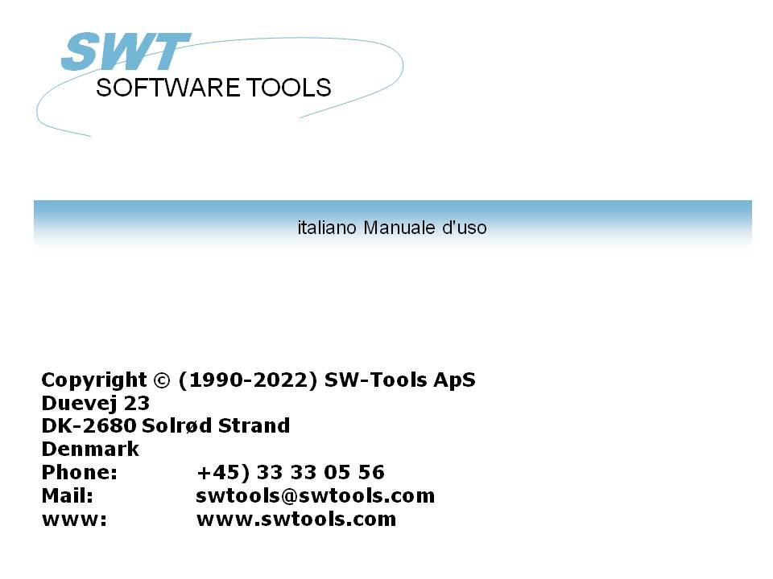

Le informazioni di diffusione del TRIO (008.000)

22/11/01 / 2022-09-01 008.384

Indice
Indice 2
1. Introduzione 5
2. Inizio ed installazione di TRIO 6
2.1. Inizio di TRIO 7
2.1.1. Inizio attività dell'utente 8
2.1.2. Marchio 9
2.1.3. Manutenzione dell'utente 10
2.1.3.1. Generazione degli utenti 11
2.1.3.2. Aggiornando con l'autorizzazione della gestione dell'utente reale 12
2.2. Installazione ed aggiornare 13
2.3. Manuali 16
3. Stampando dal TRIO 17
3.1. Messa a punto di stampatore 18
3.1.1. Il tasto di PROVA 19
3.1.2. Il tasto AVANZATO 20
3.2. Forme 21
3.2.1. Creazione delle forme 22
3.2.2. Controllo della stampa di forma dai calcoli 23
3.2.3. Manipolazione delle forme durante la definizione della disposizione 24
3.3. Archiviatura della stampa del SEME 25
3.3.1. Esposizione dello stampatore dello schermo quando usando SEME 26
3.3.1.1. Esposizione dello stampatore dello schermo senza usando SEME 27
3.3.2. Recalling una stampa archiviata 28
3.3.3. Segnali le statistiche di inizio 29
3.3.3.1. Uso delle statistiche di inizio di rapporto 30
3.3.4. Struttura delle lime del SEME 31
3.3.5. La lima di SSV Printindex 32
3.3.5.1. Definizione del printindex per il richiamo specifico della stampa 33
3.3.5.2. Calcoli nel quoziente d'intelligenza per il richiamo specifico della 34
3.3.5.3. Il programma di quoziente d'intelligenza per il richiamo della stampa del 35
3.3.5.4. Calcoli nel quoziente d'intelligenza alla ricerca di facilità 36
3.3.6. Archiviatura della stampa del SEME controllata da parte dei calcoli 37
3.3.7. Pulizia di vecchia stampa 38
3.3.8. SEME che blocca e trattamento degli errori 39
4. Segnali la definizione e la sintonizzazione della disposizione 40
4.1. La funzione della disposizione 41
4.1.1. Nuova disposizione quando il rapporto è definito 42
4.1.2. Autosize dei campi 43
4.1.3. Allineamento 44
4.1.4. Rotolo auto quando si muovono, inserenti gli articoli nella disposizione 45
4.2. Preferenze della disposizione 46
4.2.1. Opzioni dell'esposizione 47
4.2.1.1. Griglia 48
4.2.1.2. Struttura di pagina 49
4.2.1.3. Usi la linea altezza anziché altezza di serie completa di caratteri 50
4.2.2. Punto verticale di posizione 51
4.2.3. Misura orizzontale/verticale, righello ed allineamento 52
4.3. Disposizioni supplementari dell'immagine 53
4.3.1. Scaling delle immagini 54
4.3.2. Animazione delle immagini 55
4.4. La finestra, l'esposizione e la ricerca della base di dati 56
4.4.1. L'esposizione e la specie della finestra della base di dati 57
4.4.2. Ricerca della base di dati 58
4.4.3. Esposizione delle lime usate soltanto 59
4.4.4. Le azioni vicino scattano sopra un campo nella finestra della base di dati 60
4.4.5. L'aiuto del wizard di parametro di funzione 61
5. Quoziente d'intelligenza 62
5.1. Listboxes di GRIGLIA 63
5.2. DGRID per la selezione semplice di dati 65
5.3. Oggetto di SCROLLBAR 66
5.4. 67
6. Il datadictionary 69
6.1. Identificazione datadictionary lunga della lima 70
6.2. Fieldnumbers di Datadictionary 71
6.3. Disposizioni standard del campo di Datadictionary 72
6.3.1. La lima di DISPOSIZIONE standard 73
6.3.2. Definizione della lima usando le disposizioni standard 74
6.4. Integrazione fra i sistemi differenti della base di dati 75
6.4.1. Il sistema identificazioni della base di dati 76
6.4.1.1. Creazione delle identificazioni della base di dati 77
6.4.1.2. La finestra della base di dati quando BASID è attivato 78
6.4.1.3. La CONDUTTURA di identificazione della base di dati ed il sistema fissi 79
6.4.2. Collegamenti della lima che misurano le basi di dati differenti eccessive 80
6.5. Calcoli di Datadictionary/procedure immagazzinate 81
6.6. Subfunctions definibili dell'utente 83
6.6.1. Selezione delle definizioni di funzione 84
6.6.2. Creazione di nuove funzioni 85
6.6.3. Come funziona 86
7. Pacchetti e patenti esterni di tempo di esecuzione 87
7.1. Pacchetti 88
7.1.1. Numeri del pacchetto 89
7.2. Autorizzazioni di tempo di esecuzione del TRIO 90
7.3. Attivazione del pacchetto nel TRIO 91
7.3.1. Come il TRIO maneggia un pacchetto 92
7.3.1.1. Autorizzazioni del pacchetto 93
7.4. Il programma di input dell'autorizzazione 94
7.4.1. I distributori autorizzano la lima 95
7.4.2. Entrare nell'autorizzazione del distributore 96
7.4.2.1. DISC immesso ed uscita delle lime dell'autorizzazione 97
7.5. Preparazione del pacchetto sul luogo del distributore 98
7.5.1. Il pacchetto autorizzante 99
7.5.2. Fare la lima di CHIUSURA LAMPO del pacchetto 100
7.5.2.1. Soddisfare della lima di CHIUSURA LAMPO del pacchetto 101
7.5.3. Pubblicazione dell'autorizzazione per il pacchetto 102
7.5.4. Copiatura del pacchetto al lato del cliente 103
8. Altri correzioni ed aumenti 104
8.1. Limiti 105
8.2. Memoria ed ottimizzazione 106
8.3. Driver degli Interruttore-Attrezzi ODBC 107
8.4. Assistente SWTUSOCK di UNIX 108
8.4.1. Assistente di LINUX 109
8.5. Definizione discendente di indice 110
8.6. L'ESPORTAZIONE collega per archiviare 111
8.7. Codetables giapponesi di kanji 112
8.8. Nomi della rete 113
8.9. Gestione dell'utente 114
9. Subfunctions 115
9.1. La CHIUSURA LAMPO ed UNZIP le funzioni 116
9.1.1. UNZIP - Disimballi le lime 117
9.1.2. ZIP - Compressione della lima di chiusura lampo 118
9.2. Funzioni della STAMPA 119
9.2.1. PIP - Archiviatura della stampa 120
9.2.2. SCRPRT - Stampa di schermo di richiamo (quoziente d'intelligenza) 121
9.2.3. PRINT - Formula della stampa 122
9.2.4. STAMPA (LAB= - Funzione dell'etichetta (RAP) 123
9.3. Le funzioni di GRIGLIA per quoziente d'intelligenza 124
9.3.1. DGRID - Griglia della base di dati di dialogo (quoziente 125
9.3.2. GRIDHDR - Intestazione stabilita per la griglia (quoziente 126
9.3.3. GRIDFLD - Valori stabiliti dei campi nella fila di griglia (quoziente 127
Figura lista 128
Index 130

1. Introduzione

Il rilascio 008 di TRIO contiene i seguenti aumenti:
Utenti
- Manutenzione ed inizio attività dell'utente (anche senza gestione dell'utente)
- Segnali le statistiche di inizio (anche senza gestione dell'utente)
.
Stampa
- Archiviatura della stampa del SEME
- Stampa del formulario sui rapporti
- Il supporto dell'immagine differente formatta (GIF/TIF/PCX ecc)
.
Tempo di esecuzione
- CHIUDA CON CHIUSURA A LAMPO ed UNZIP le funzioni per il maneggiamento imballato della lima
- Maneggiamento RUNTIME dell'autorizzazione e del pacchetto
.
Quoziente d'intelligenza
- Listboxes di GRIGLIA
- Listboxes dell'input di selezione di dati di DGRID
- Tipo oggetti di Scrollbar
.
Datadictionary
- Facilità di ricerca sulle lime e sui campi
- Estensione dell'identificazione della lima da 2 a 8 caratteri
- Estensione dei fieldnumbers dal massimo 999 a 999999999
- Innalzamento dei limiti differenti (fieldlength/recordlength ecc)
- Integrazione delle definizioni differenti della base di dati in un programma
- Calcoli di Datadictionary
- Il campo standard di Datadictionary formatta (come l'IMPORTO e la DATA)
.
Lingue ed installazione
- Supporto di lingua di francese, spagnolo, svedese
- Programma dell'installazione aggiornato lungamente a 32 nomi dei bit
.
Manuali
- Ora in linea sul CD insieme ad un programma della stampa
.
Per i clienti con manutenzione il contratto che le funzioni supplementari saranno gratuite, questi clienti riceverà un aggiornamento quando il periodo della prova si è concluso.

2. Inizio ed installazione di TRIO

2.1. Inizio di TRIO
Startscreen per TRIO è stato cambiato come segue:

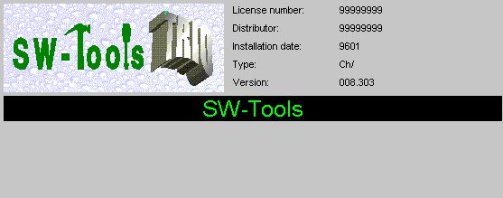

1. Inizio di TRIO

2.1.1. Inizio attività dell'utente
Il TRIO senza gestione dell'utente è stato aperto all'inizio con un username per approfittare del HOMEPATH, che può essere dato per ogni utente.

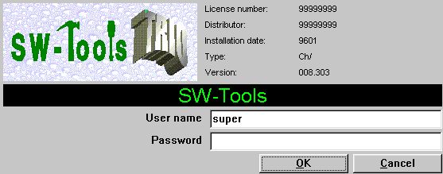

2. Inizio di TRIO quando più utenti sono attivati

2.1.2. Marchio
Potete progettare il vostro proprio marchio, immagazzinate questo nella lima SWTRIOLL.BMP che visualizzerà come:

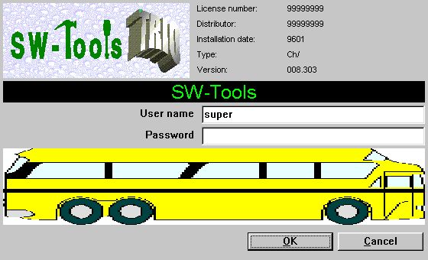

3. L'inizio di TRIO con il proprio marchio ha attivato

2.1.3. Manutenzione dell'utente
Gli utenti possono essere definiti anche se la gestione dell'utente non è attivata, comunque nessun diverso privilegio dell'utente può essere fatto.
Ciò significa che la gestione dell'utente può essere selezionata e messa a punto, ma lo schermo di definizione è senza le definizioni di privilegio:

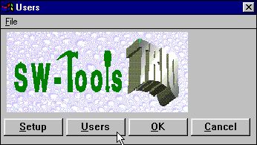

4. Il menu ridotto dell'utente

2.1.3.1. Generazione degli utenti
Sullo schermo di manutenzione dell'utente i campi per il gruppo e la concessione di utenti/revocano sono omessi mentre tutti gli utenti diventa superusers quando l'autorizzazione della gestione dell'utente non è assente.

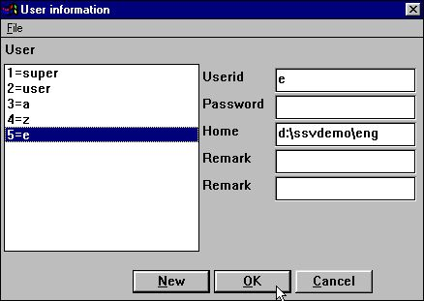

5. Lo schermo ridotto di manutenzione dell'utente
Oltre a queste riduzioni la manutenzione dell'utente segue la procedura come descritta nel manuale della gestione dell'utente e guadagnate il vantaggio del HOMEPATH permettendogli di spaccare le applicazioni differenti su un dipendente del sistema sull'inizio attività invece di usando i sottosistemi o le icone differenti di Windows.

2.1.3.2. Aggiornando con l'autorizzazione della gestione dell'utente reale
Senza l'utente che del modulo la gestione è presente sull'autorizzazione, l'utente principale ECCELLENTE sarà generato come superuser (usergroup 1-Revoke), tutti gli altri utenti come UTENTE (usergroup 2-Grant), ma interamente sarà filettato come superusers con tutti i diritti compreso la destra generare altri utenti.
Se la gestione dell'utente più successivamente è aggiunta all'autorizzazione, anche senza X-Essere contrassegnato per il pc specifico, il trattamento di tutti gli utenti come superusers è terminato ed il primo utente (ECCELLENTE) può generare soltanto altri utenti.
Per i motivi di sicurezza, una lima di parola d'accesso dell'utente generata con l'autorizzazione della gestione dell'utente attivata, non può essere usata direttamente su un pc senza questa autorizzazione, poichè questa violerebbe il sistema di protezione.

2.2. Installazione ed aggiornare
dovuto supporto di più lingue lo schermo dell'installazione è stato cambiato a:

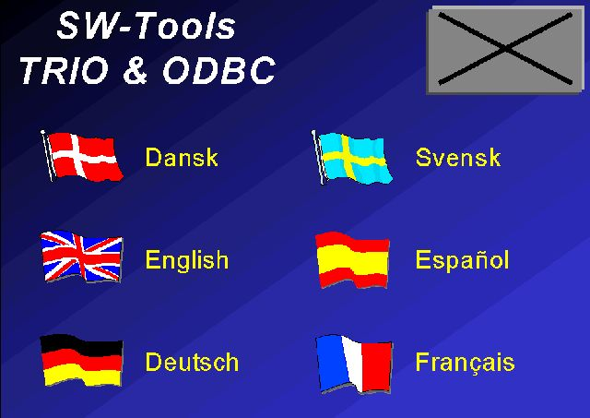

6. Lo schermo di lingua

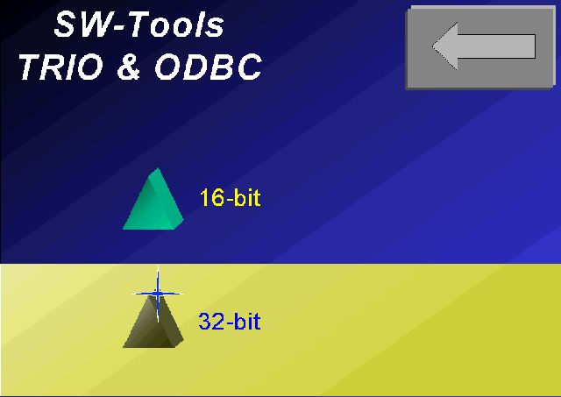

7. Lo schermo del bit di 16/32

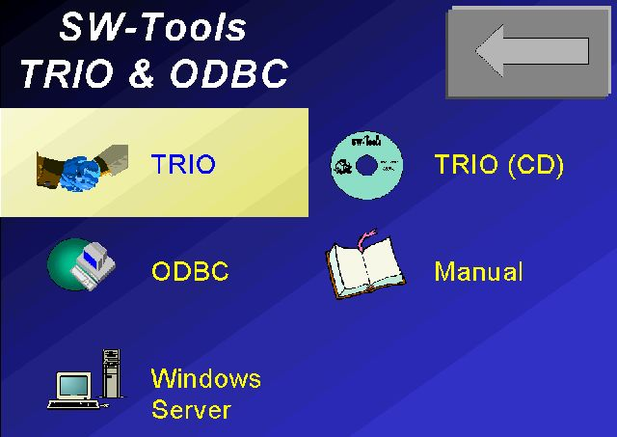

8. Lo schermo del prodotto
Il programma dell'installazione per la versione dei 32 bit ora sta facendo funzionare 32 bit, che permette l'uso dei nomi di schedario lunghi già tramite installazione. La versione 008 del TRIO se completamente compatibile con la versione 007, ma voi dovrebbe notare che l'opposto non è il caso. Se usate i fileID di più di 2 caratteri nessuna compatibilità d'inversione è possibili, le definizioni di lima non possono essere esportate alle versioni precedenti o al generatore di base rapporto di VISTA.
Inoltre l'uso di interazione della base di dati, dei pacchetti esterni, delle funzioni di GRIGLIA o accumulazione della stampa del SEME non sarà mobile alle versioni del TRIO inferiore a 008.
Aggiornando, è possibile utilizzare tutto il modulo persistente dei 007 assistenti, ma suggeriamo aggiornare l'assistente alla versione 008, che potrà assistere una miscela dei clienti sulle più nuove o più vecchie versioni. Non è possibile usare i fileIDs lunghi, le modifiche del fieldnumber e simili con un assistente 007.

2.3. Manuali
I manuali vogliono dalla versione 008 sono distribuiti sul CD soltanto, insieme ad un programma permettendo all'utente egli stesso di stampare altretante copie come state necessarie:

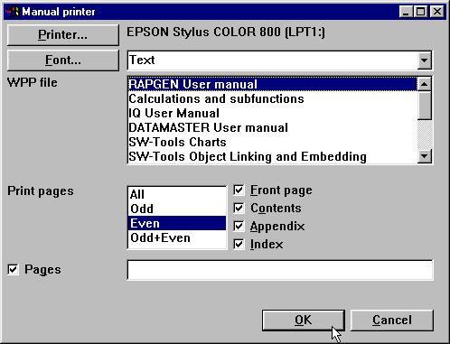

9. Tabulato dei manuali

3. Stampando dal TRIO

Per fare la distribuzione facile dei rapporti nella forma del pacchetto, in cui il cambiamento degli stampatori è più probabile quando il pacchetto è installato, le scatole del campo nella disposizione ora saranno regolate a ridimensionare automatico per difetto, come alcune delle procedure di stampa solite sono state riprese.
Comunque dovreste notare che quando inserisce un campo in un rapporto, la serie completa di caratteri selezionata può essere una serie completa di caratteri dello STAMPATORE, che varia con lo stampatore ha usato. Nota quando si sviluppa i rapporti da usare sugli stampatori differenti usano una serie completa di caratteri generale soltanto, quali nuovo romano di periodi e simili e forzano il driver dello stampatore in finestre trasferire le serie complete di caratteri dal sistema centrale verso i satelliti di TrueType, non usando qualsiasi serie complete di caratteri hardwired nello stampatore.
Le facilità inoltre nuove per la stampa di archiviatura e di forma della stampa sono state aggiunte.

3.1. Messa a punto di stampatore
La messa a punto di stampatore si è estesa con una PROVA e un tasto AVANZATO:

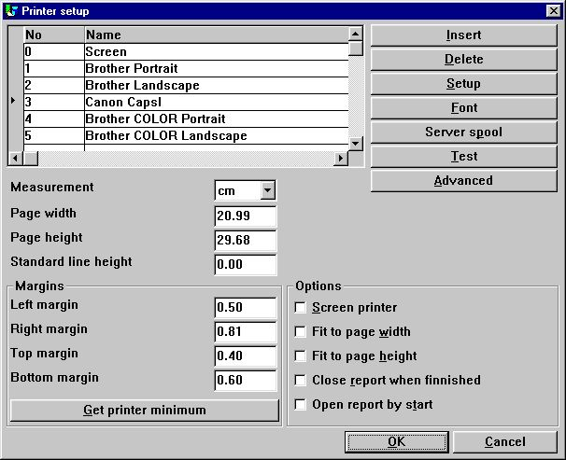

10. La messa a punto di stampatore

3.1.1. Il tasto di PROVA
Quando la PROVA è premuta una pagina è stampata sullo stampatore selezionato che mostra i margini e la risoluzione usati.
I angoli su questo testprint sono segnati con una griglia dove i margini dovrebbero essere indicati come linea continua. Mentre gli stampatori sembra comportarsi diversamente dovreste controllare quanto segue prima di fidarti delle regolazioni del driver:

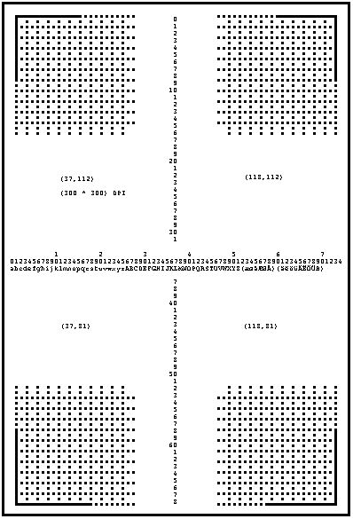

11. Tasto di prova, CAVERNA prima di fidarsi dello stampatore

3.1.2. Il tasto AVANZATO
Il tasto AVANZATO è utilizzato per installare le nuove facilità per la stampa di forma e l'archiviatura della stampa.

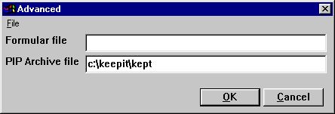

12. Il tasto avanzato nella messa a punto di stampatore

3.2. Forme
La lima di formula dovrebbe contenere un'immagine nella disposizione di WMF, che allora sarà estendere al formato carta completo (senza rispetto dei margini e con l'immagine allungata alla misura in entrambi i sensi) e ad indietro trasparente stampato tutti i altri testi a tutte le pagine.
Per esempio: potete provare ad entrare in una delle lime dell'immagine dal sistema del demo del TRIO, che può essere immagazzinato As
c:\swtools\demo\wmf\0101.wmf
Dovreste notare, quello la forma è prodotto allo stampatore per ogni pagina e questo può ridurre considerevolmente la velocità di stampa su alcuni stampatori.
Se possibile, per i funzionamenti di produzione, usi tutto il macro-linguaggio per lo stampatore per trasferire la forma dal sistema centrale verso i satelliti riparata nella memoria dello stampatore come descritta nei diversi manuali dei driver dello stampatore.

3.2.1. Creazione delle forme
Per generare una forma potete usare tutto il programma dell'immagine che può conservare nella disposizione di WMF, per esempio Microsoft PowerPoint.
Il motivo per usando la disposizione di WMF è perché è basato sui vettori, per esempio l'illustrazione può essere regolata senza slacciare la relativa risoluzione. Tuttavia, è inoltre possibile usare c'è ne dell'altro immagini sostenute formatta, quali BMP, il GIF, JPG ecc.

3.2.2. Controllo della stampa di forma dai calcoli
È inoltre possibile controllare il tabulato della forma dai calcoli. Ciò significa che un rapporto può usare le forme differenti alle pagine stampate.
STAMPA (FORM=c: /swtools/demo/wmf/0101.wmf)
cambierà la forma da prendere dal nome di schedario di WMF dato.
La STAMPA (FORM= dovrebbe essere disposto nella PRIMA sezione se la forma deve essere usata molto dall'inizio. Se disposto nella sezione NORMALE, il cambiamento della forma entrerà in vigore, quando la prima linea alla seguente pagina è stampata.

3.2.3. Manipolazione delle forme durante la definizione della disposizione
Non appena una forma è stata installata per uno stampatore potete selezionare questo stampatore nella funzione della disposizione che allora mostrerà la forma nella priorità bassa secondo il formato della pagina dello stampatore.

3.3. Archiviatura della stampa del SEME
La regolazione del nome di schedario dell'archivio del SEME (chiusura lampo della stampa) induce tutto il tabulato ad essere archiviata in filename.zip e una lima filename.ssv del printoverview da essere builded. Un esempio può essere:
c:\keepit\kept
Se l'indice c:\keepit non è assente, questo sarà generato. Si noti che il primo carattere del nome di schedario deve essere una lettera. Dovreste omettere l'estensione di lima mentre questo è regolato a zip/ssv
Se omettete il percorso dal nome di schedario, il percorso della base di dati dalle preferenze di messa a punto sarà utilizzato.
Se il nome di schedario è 4 caratteri o di meno, YYMM sarà aggiunto quando archivia per mantenere filesizes l'omissione di facilità e di livello basso di vecchia stampa. Il suddetto esempio produrrà le lime
c:\keepit\kept9908.zip
c:\keepit\kept9909.zip
c:\keepit\kept.ssv
L'archiviatura della stampa può anche essere controllata da parte dei calcoli di un rapporto senza definire questo sulla messa a punto di stampatore. (veda il SEME funzionare più successivamente)
L'archiviatura della stampa può essere definita per uno stampatore dello schermo anche, in modo da una stampa fisica è prodotta soltanto come ristampa dall'archivio.

3.3.1. Esposizione dello stampatore dello schermo quando usando SEME
Quando state usando la stampa del SEME che archivia per un tabulato di rapporto, il tasto di VISTA sarà attivato anche se l'uscita non è stampata su uno screenprinter, poichè le lime dello screenprinter devono essere fatte comunque per l'archiviatura della stampa.
Ciò significa che ottenete la doppia funzione di stampa e dell'esame dell'uscita sullo schermo allo stesso tempo

3.3.1.1. Esposizione dello stampatore dello schermo senza usando SEME
Potete specificare fare delle lime dello stampatore dello schermo per uno stampatore senza realmente archiviare la stampa entrando
Nome di schedario del SEME come appena -
la stampa non è archiviata ma ottenete la possibilità di VISTA.

3.3.2. Recalling una stampa archiviata
Le statistiche che di rapporto lo startlog mostrerà avviano-endtime per un funzionamento, se la stampa è stata raccolto - è sostituita da + come start+endtime, scattandoti al endtime otterrete la stampa sullo schermo e potete ristampare tutti o le pagine selezionate. La ristampa può essere fatta su uno scrivente differente poichè la stampa allora sarà ridimensionata, ma prego osserva che le differenze nella messa a punto della pagina e nello scaling del campo possono heavyly influenzare la stampa.
Si noti che + il contrassegno indica soltanto che una stampa è stata raccolta e non necessariamente che la stampa sia ancora presente: Qualcuno può fare periodicamente una pulizia dello zipfile nel qual caso la stampa naturalmente non può essere visualizzata.
Poichè lo startlog tiene gli ultimi 100 inizio soltanto la possibilità di richiamo sarà eliminata dopo più di questo numero. Questo richiamo è limitato per segnalare l'inizio e la non altra stampa quali le definizioni di dizionario di dati.
Comunque potete definire la lima di SSV fatta dalla stampa che archivia per un programma di quoziente d'intelligenza, usare questo per la ricerca della stampa specifica e visualizzarli con la funzione SCRPRT di calcolo, veda più successivamente.

3.3.3. Segnali le statistiche di inizio
Le statistiche di inizio di rapporto ora sono incluse come una parte di TRIO senza la necessità di una patente affinchè la gestione dell'utente siano presenti. Per una descrizione completa dovreste riferirti all'ultimo capitolo nel manuale della gestione dell'utente.

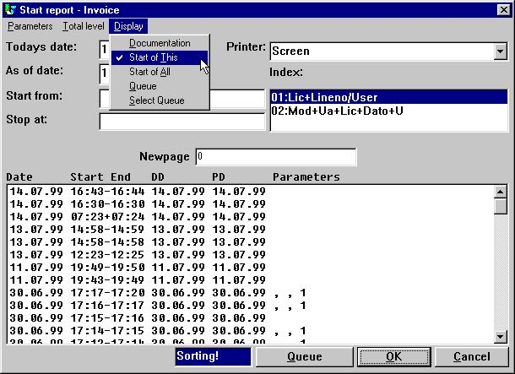

13. Inizio di un rapporto che mostra le statistiche di rapporto

3.3.3.1. Uso delle statistiche di inizio di rapporto
Scattandosi ad una delle linee di statistica, le funzioni differenti sono realizzate secondo dove lo scatto è fatto:
- Startdate fornisce i particolari di questo rapporto
- Starttime dà le statistiche di funzionamento per questo inizio
- Endtime visualizza la stampa archiviata se presente (segnato con a +)
- In qualsiasi altro luogo duplica i parametri con o senza le date
La lima di archivio della stampa del SEME/numero è indicata sulle informazioni che del particolare di rapporto ottenete vicino lo scatto al campo della data:

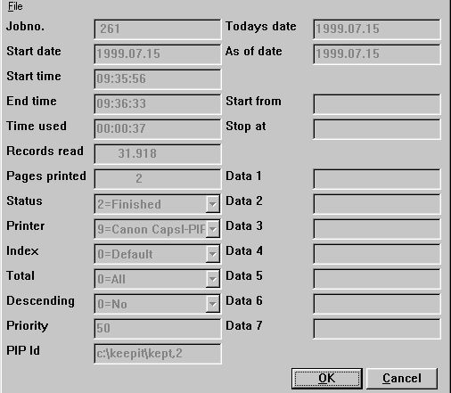

14. Esposizione dei particolari di rapporto con l'identificazione del SEME

3.3.4. Struttura delle lime del SEME
La stampa sarà immagazzinata come l'output su stampante dello schermo in una o più Chiud con chiusura a lampo-lime appiattite. Ogni sessione della stampa è numerata prendendo il numero libero seguente dallo zipfile, il nnnnn di numero di printsession può variare da 00000 a 32000.
Ogni printpage sarà immagazzinato come lima nnnnn-NN.NNN nello zipfile, nnnnn che è il numero di printsession, NN.NNN che è il numero di pagina della stampa all'interno del printsession. Questi nomi di schedario sono 16/32 di bit compatibile.
Tutta la tabella sul rapporto inoltre sarà inclusa nella stampa che archivia, ma dovete notare, che le immagini e gli oggetti OLI possono essere memorizzati come riferimenti ad una lima esterna e non imballato nell'archivio in se della stampa.
Ottenere un'esposizione adeguata della stampa archiviata, tali lime esterne devono essere accessibili, anche quando la stampa è ricordata. Comunque per permettere muoversi delle lime di archivio della stampa fra le macchine differenti, quando non c'è nessuna lima presente, il TRIO cercherà i seguenti percorsi:
- Il percorso della base di dati come dato nelle preferenze
- Il percorso di TMP
- Il percorso corrente dato quando il programma è stato iniziato
- Il percorso di definizione di rapporto
- Il percorso del TRIO si programma
Se non trovato, l'esposizione sarà omessa appena senza avvertimento.

3.3.5. La lima di SSV Printindex
Un printindex SSV textfile sarà sviluppato con una linea per ogni printsession ed i seguenti campi:
- Numero di Printsession all'interno dello zipfile
- La data ha stampato
- Segnali il numero
- Segnali il nome
- Le informazioni user-controlled supplementari fornite nei calcoli
(come il numero del cliente, il nome, il numero di fattura, data)
Per esempio la lima dello ssv ha potuto contenere:
Interruttore-Attrezzi
1; 19990715; dm1001; Rapporto dell'articolo
2; 19990715; dm1008; Fattura

3.3.5.1. Definizione del printindex per il richiamo specifico della stampa
Se desiderate usare una tal lima del printindex per la ricerca e l'esposizione con quoziente d'intelligenza, dovete in primo luogo fare una definizione di lima come:

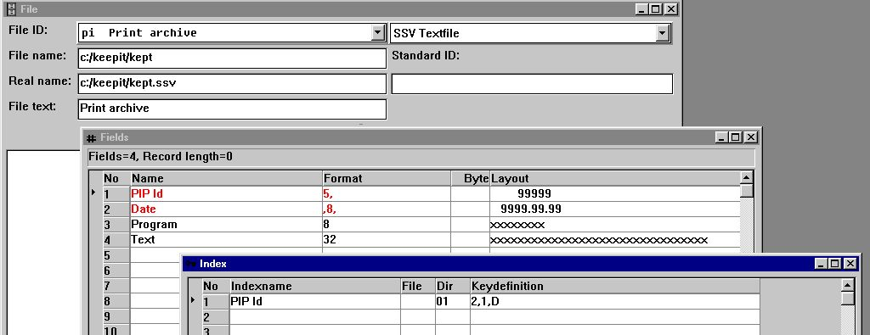

15. Una definizione standard per una lima del SEME
Noti la definizione di 2.1, cause di indice di D la stampa per venire nel ordine data, la più nuova stampa in primo luogo.

3.3.5.2. Calcoli nel quoziente d'intelligenza per il richiamo specifico della
stampa
Definisca un programma di quoziente d'intelligenza su questa lima come pi#1-99L su listform ed aggiunga i seguenti calcoli:

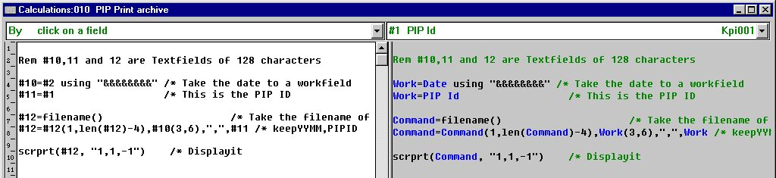

16. Calcoli per il richiamo della stampa del SEME
La funzione di SCRPRT ottiene il primo parametro come identificazione del SEME
c: /keepit/kept9908,1
ed il secondo parametro che controlla l'esposizione (veda più successivamente le funzioni) come:
1 = esposizione di inizio alla pagina 1
1 = esposizione in finestra
-1 = fattore dello zoom (zoom fuori una volta per ridurre formato)
quale fornisce risultato:

3.3.5.3. Il programma di quoziente d'intelligenza per il richiamo della stampa del
SEME

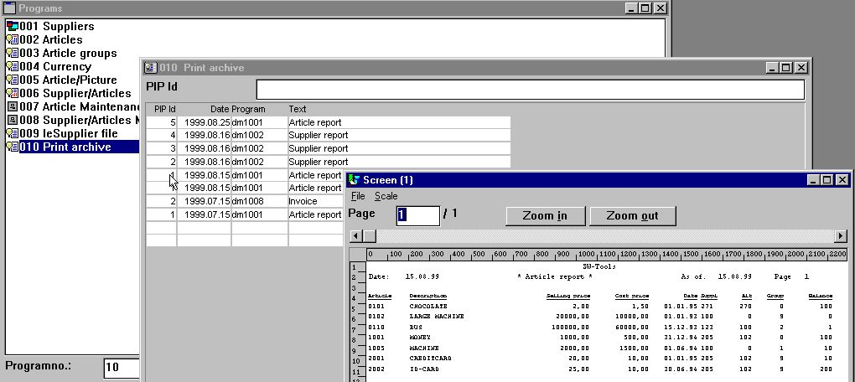

17. Il programma di quoziente d'intelligenza per il richiamo della stampa del
SEME;

3.3.5.4. Calcoli nel quoziente d'intelligenza alla ricerca di facilità
Potete aggiungere le seguenti linee al programma di quoziente d'intelligenza

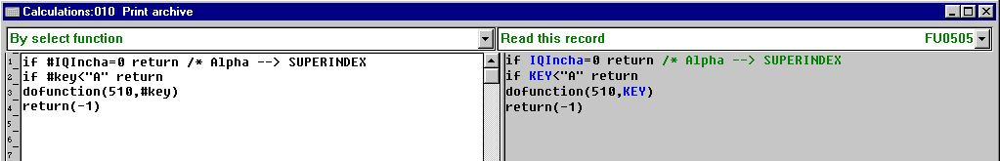

18. Calcoli nel programma di quoziente d'intelligenza per il richiamo della
stampa del SEME;
Il quoziente d'intelligenza commuterà automaticamente a SUPERINDEX quando una lettera è inserita come searchkey, mentre un input di numero va spostare ad incrementi la ricerca. Tale procedura può essere usata generalmente nei programmi di quoziente d'intelligenza.

3.3.6. Archiviatura della stampa del SEME controllata da parte dei calcoli
Il SEME di funzione di calcolo per l'archiviatura della stampa è stato introdotto come:
SEME (campi, nome di schedario [, pagine facoltative])
In un rapporto potete usare questa funzione per inserire la stampa che archivia per un rapporto anziché per uno stampatore. Il nome di schedario del SEME non deve essere regolato sullo stampatore, se regolato, la specifica di calcolo oltrepasserà questo. Per esempio:
ULTIMO
SEME (“#1-3„, “c: /keepit/kept„)
archivierà la stampa e disporrà il contenuto dei campi 1.2 e 3 nella lima del printindex (kept.ssv).
Il primo campo nella lima del printindex sarà sempre il PIPID o il numero di printsession quanto a richiama la stampa. Se il nome di schedario dato è 4 caratteri o di meno in moda da aggiungere YYMM, la data YYYYMMDD è inserita come il campo seguente. Dopo questo segue i campi che dichiarate per la funzione del SEME o, se niente dichiarato, il numero di rapporto ed il nome.
La funzione del SEME può essere usata nella sezione NORMALE di un rapporto per archiviare tutte le pagine stampate poiché l'ultima chiamata del SEME. Ciò significa che potete denominare il SEME dopo la rifinitura stampando una fattura per ottenere le fatture separate nell'indice della stampa cercando con il richiamo della stampa.
Il parametro delle PAGINE dell'ultimo della funzione del SEME può essere usato per ulteriore controllo di che cosa all'archivio, potrebbero essere i totali soltanto da un rapporto enorme, ma dovrebbe normalmente essere lasciato in bianco. Veda la descrizione di funzione del SEME per i particolari di questa.
Se un rapporto provoca più le entrate separate nell'archivio della stampa, come uno per ogni fattura, quella ultima di questi saranno visualizzate scattandosi sul endtime nel ceppo di inizio.

3.3.7. Pulizia di vecchia stampa
Nel nostro esempio sopra gli zipfiles sono stati chiamati keptYYMM.zip. Se avete bisogno rapidamente dello spazio giusto cancelli le vecchie lime inutili dal disc.
Tuttavia il metodo corretto naturalmente è stendere un rapporto sulla lima del printindex che cancella tutte le vecchie annotazioni ed allo stesso tempo che rimuove questi dalla lima di CHIUSURA LAMPO dell'archivio della stampa. Per questa abbiamo bisogno della funzione della CHIUSURA LAMPO che passiamo il nome di schedario della chiusura lampo e al PIPID, insieme al modo - d per cancellazione e - q affinchè il funzionamento calmo ignoriamo tutti i messaggi di errore:

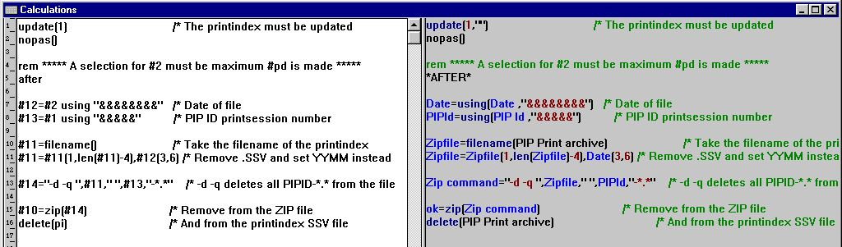

19. Calcoli per un rapporto di pulizia del SEME
I freefields 11.12.13 e 14 hanno usato sopra sono tutti i textfields di 128 carboni. Il campo #10 sarà 0 se l'entrata della chiusura lampo fosse cancellata o 1 se non fosse cancellato.

3.3.8. SEME che blocca e trattamento degli errori
Durante la stampa archiviare la lima del printindex SSV naturalmente è bloccata. Se più utenti provano ad archiviare allo stesso tempo alla stessa lima quella ultima riceverà un avvertimento e dovrà attendere fino a completare la prima.
Per accelerare l'archiviatura, il controllo non è maneggiato di nuovo a Windows durante l'imballaggio della CHIUSURA LAMPO che può causare una pausa corta durante l'archiviatura.
La funzione in se della CHIUSURA LAMPO può dare i messaggi di errore come disc in pieno o segnalare i problemi con la lima di chiusura lampo.

4. Segnali la definizione e la sintonizzazione della disposizione

4.1. La funzione della disposizione
La funzione della disposizione è stata modificata a parecchi livelli. Della maggior parte della importanza, i righelli e gli allineamenti ora sostengono l'uso dei centimetri, dei pollici e dei punti.

4.1.1. Nuova disposizione quando il rapporto è definito
Nelle versioni precedenti era quasi impossible da selezionare la stessa posizione cominciare di un campo sulla linea seguente come sulla linea precedentemente definita. Questo problema ora è risolto.
Il formato della scatola calcolato dalla nuova disposizione di rapporto ora abbinerà il formato della scatola calcolato più tardi nella funzione della disposizione.
Riferisca prego alla nuova preferenza per ulteriori particolari.

4.1.2. Autosize dei campi
Tutti i rapporti standard del TRIO vogliono come giacimenti dell'inserto standard con “la larghezza della scatola di Autosize„ di opzione e l'altezza (entrambi gli inclusi).

4.1.3. Allineamento
Quando inserire o i campi muoversi nella disposizione esso è stato allineato automaticamente orizzontalmente. Se questo non è richiesto il segno convenzionale di nuova opzione nel menu
La lima, pubblica, si allinea alla colonna
può essere rimosso.

4.1.4. Rotolo auto quando si muovono, inserenti gli articoli nella disposizione
La funzione della disposizione arrotolerà automaticamente la disposizione quando il cursore del mouse raggiunge i bordi della finestra della disposizione durante il movimento o l'inserzione degli articoli.

4.2. Preferenze della disposizione
La funzione della disposizione contiene un dialogo di preferenza. È attivata attraverso il menu
Lima, preferenze…
e permette che installiate come dovete lavorare con la disposizione. Le regolazioni cambiate saranno conservate individualmente su ogni rapporto.

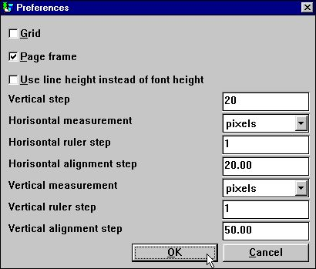

20. Le preferenze nella funzione della disposizione

4.2.1. Opzioni dell'esposizione

4.2.1.1. Griglia
La griglia della disposizione è fornita come guida di riferimento. Questa opzione può essere spenta sopra o. Come le linee sono visualizzate dipende dal punto orizzontale e verticale del righello.

4.2.1.2. Struttura di pagina
La struttura di pagina è fornita come guida di riferimento. Visualizzerà il formato della pagina secondo lo stampatore attualmente selezionato nella disposizione. Non li limiterà dall'eccedere la pagina quando inserisce e spostando gli articoli.

4.2.1.3. Usi la linea altezza anziché altezza di serie completa di caratteri
Questa opzione è usata soltanto in relazione ad un rapporto. Normalmente, inserire un campo usa l'altezza di serie completa di caratteri standard per regolare il formato della scatola del campo. Tuttavia, se desiderate usare la linea altezza normale di un rapporto potete accendere questa opzione.

4.2.2. Punto verticale di posizione
Il punto verticale è usato soltanto in relazione alla disposizione di nuovo rapporto. Quando generate un nuovo rapporto e scattate sopra la barra orizzontale di misura cambiate la posizione cominciare del campo seguente da inserire. Questa posizione sarà stata allineata secondo il punto verticale di posizione. Fare questo lo rende più facile mantenere la stessa posizione cominciare dei campi quando genera i rapporti con più di una stampa si allinea.

4.2.3. Misura orizzontale/verticale, righello ed allineamento
La misura può selezionato As
- pixel
- centimetro
- dentro
- punti
Il dialogo di preferenza convertirà automaticamente il valore attuale di allineamento secondo la misura selezionata.
Il valore di allineamento è usato quando inserisce e spostando gli articoli all'interno della disposizione. Un articolo sarà stato allineato secondo il valore installato qui.
SIA INFORMATO che cambiare il punto verticale di allineamento e del righello a qualche cosa tranne pixels/50 può indurlo ad inserire o spostare gli articoli verso le posizioni che non corrispondono alla linea corretta della stampa usata dal generatore di rapporto.

4.3. Disposizioni supplementari dell'immagine
Di supporti di visualizzazione del TRIO e la stampa di seguente immagine formatta
BMP - Indirizzamenti a bit di Microsoft Windows
TAGLIO - Dott. Halo
DIB - Indirizzamenti a bit del Independent del dispositivo di Microsoft Windows
GIF - Disposizione di scambio dei grafici del Compuserve
IFF - Disposizione della lima di scambio (vernice Deluxe di arti elettroniche del Amiga)
IMG - Lime della trama della GEMMA (ricerca di Digital)
JPG/JPE/JPEG - Gruppo di esperti unito di Photograpics
LBM - Disposizione della lima di scambio (vernice Deluxe di arti elettroniche del Amiga)
MAC - vernice del Macintosh
MSP - Vernice del Microsoft
PCX - Pennello del pc di ZSoft
PIC - Vernice del pc di Pictor
RAS - Lime della trama del sole
TGA - Lime di Targa TrueVision
TIF - Disposizione etichettata della lima di immagine
WMF - Meta-files di Windows
Comunque poichè ci possono essere varianti differenti di queste disposizioni dell'immagine, è impossible da verificare e sostenere tutte le disposizioni in tutte le varianti, particolarmente riguardo ai tipi differenti di compressioni. Nel caso avvertite i problemi con qualunque tipo può essere necessario da convertirsi in uno degli altri tipi o da conservare con il livello differente di compressione.
Dovreste notare che l'esposizione delle immagini può essere più veloce e di qualità migliore nella versione dei 32 bit che nella versione dei 16 bit.

4.3.1. Scaling delle immagini
Le immagini possono essere visualizzate in due sensi:
A. Compilando la scatola data nella disposizione (l'immagine è allungata in entrambi i sensi)
B.L'incollatura all'interno della scatola il più possibile, ma mantenendo l'allungamento dell'immagine, questa può causare la parte di sinistra o la parte inferiore della scatola da lasciare in bianco.

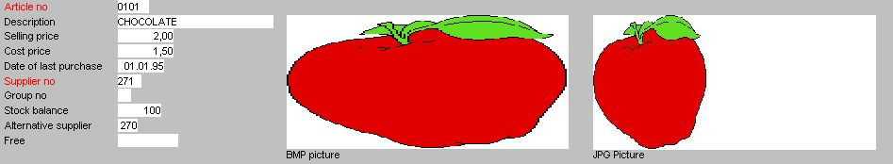

21. Immagine visualizzata con o senza mantenimento dell'allungamento
Per il momento, il WMF è visualizzato sempre secondo il senso A, tutto l'altro secondo A o B.

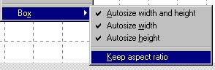

22. Mantenere allungamento

4.3.2. Animazione delle immagini
Potete generare un'immagine animata nel quoziente d'intelligenza appena visualizzando gli stessi tempi multipli del campo dell'immagine con differente soddisfare. N.B.:. Ciò richiede un pc veloce.
La funzione di DISP per redisplay uno o più campi come DISP (#30) si accerta che un campo redisplayed dopo che i calcoli siano fatti, prima che tutto il cambiamento di input sia fatto. Per la animazione dell'immagine dovrete aggiungere l'opzione di U come DISP (#30U) per ottenere lo schermo aggiornato immediatamente senza attendere fino all'input seguente.

4.4. La finestra, l'esposizione e la ricerca della base di dati
La finestra della base di dati include le regolazioni come fascicolare e le informazioni di esposizione all'interno della finestra. Ancora, è possibile cercare l'intero dizionario di dati i campi o le tabelle.

4.4.1. L'esposizione e la specie della finestra della base di dati
Le opzioni che potete installare per la finestra della base di dati siete trovati nel menu
Vista - opzioni…
quando la finestra della base di dati è attiva.

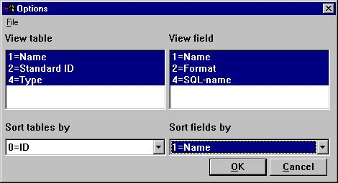

23. Opzioni di specie e di vista della finestra della base di dati
Oltre a sempre compreso l'identificazione della tabella, la vista/e la specie delle tabelle includono
- Nome
- Testo
- Identificazione standard
Il campo include sempre i numeri del campo, ma può anche osservare e fascicolare
- Nome
- Disposizione
- Nome di SQL
Se l'opzione dei campi di osservazione include la disposizione del campo, la finestra della base di dati visualizzerà quanto segue:

24. Finestra della base di dati compreso la disposizione del campo

4.4.2. Ricerca della base di dati
Nel cercare le definizioni della base di dati, è possibile trovare le tabelle e/o i campi. L'opzione di ricerca è selezionata quando la finestra della base di dati è attiva nel menu
Pubblichi - la ricerca

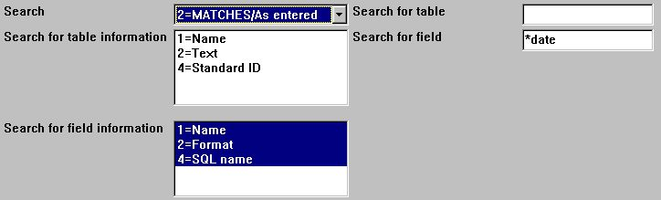

25. Entrare nei test di verifica di ricerca
La ricerca è effettuata secondo il metodo di ricerca selezionato, che può essere
- Come inserito
- Contenitore-sensibile
- MATCHES/As inserito
- MATCHES/Case-sensitive
I FIAMMIFERI permette che lavoriate con la parte del testo dopo una sintassi specifica. La sintassi è basata sull'uso di alcuni caratteri speciali
* = qualsiasi testo
? = qualsiasi un carattere
Per esempio, le definizioni della base di dati possono avere parecchie tabelle, in cui i campi sono definiti come date. Tuttavia, soltanto cercando dopo il testo
data
non troverà un campo con maiuscola se il metodo è come inserito. Non troverà un campo
data di ultimo acquisto
Se usando il metodo MATCHES/As inserito e cercando
*date*
scoprirà che tutto il campo ha data all'interno del nome di campo, per esempio qualunque testo seguito la data del testo e concludendosi con tutto il testo.

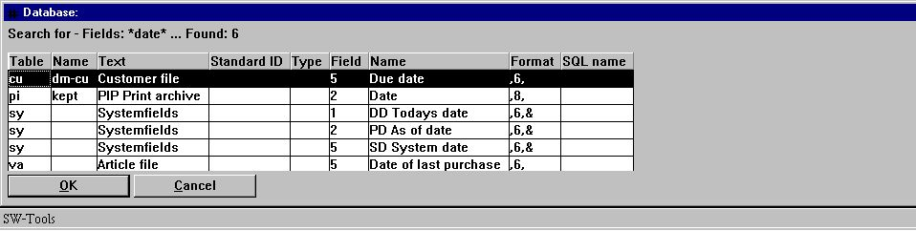

26. Il risultato di ricerca indicato nella finestra della base di dati

4.4.3. Esposizione delle lime usate soltanto
Questa opzione è attivata dal file quando la finestra della base di dati è attiva.
Potete selezionare per mostrare le lime usate soltanto per il programma per ottenere la descrizione delle lime necessarie corta come possibile.

4.4.4. Le azioni vicino scattano sopra un campo nella finestra della base di dati
Nel definire le selezioni o i calcoli potete scattare sopra tutto il campo nella finestra della base di dati per ottenere la definizione completa del campo indicata. Tramite le selezioni il campo sarà inserito nella scatola selezionata corrente sullo schermo inoltre.

4.4.5. L'aiuto del wizard di parametro di funzione
Usando il wizard di parametro di funzione dai calcoli (ctrl. Q), potete andare direttamente alla sezione manuale delle finestre per questa funzione selezionando l'AIUTO (F1).

5. Quoziente d'intelligenza

5.1. Listboxes di GRIGLIA
La funzione di GRIDFLD e di GRIDHDR è stata aggiunta.

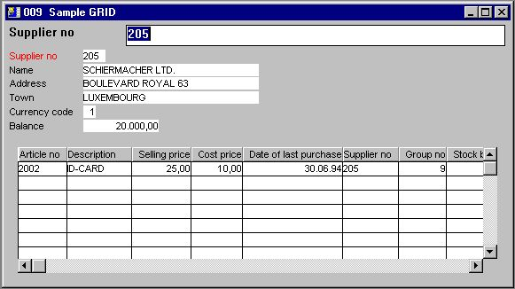

27. Uso del campione della GRIGLIA

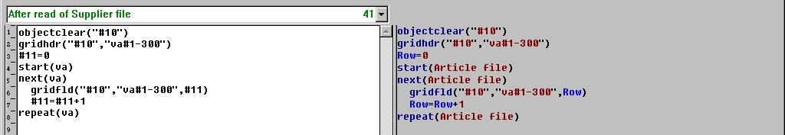

28. I calcoli di GRIGLIA

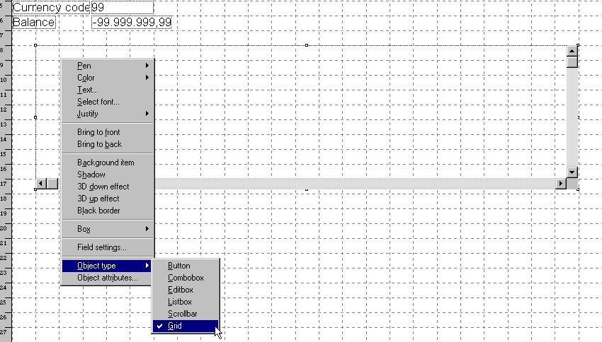

29. Il campo di GRIGLIA nella disposizione

5.2. DGRID per la selezione semplice di dati
Il subfunction DGRID può essere usato per selezionare un'annotazione a partire da una finestra di dialogo che ostruirà l'applicazione corrente fino a fare la selezione.
Per esempio, entrando nel seguente calcolo vicino scatti sopra un campo in una domanda di quoziente d'intelligenza
DGRID (“la Virginia! 1! 1-2.6! 0! Selezioni un articolo„, #50)
leggerà le annotazioni dalla lima “la Virginia„ dell'articolo che sono fascicolate secondo il numero indice “1„ e per visualizzare i campi “1-3„.
La funzione restituirà il valore del campo visualizzato “0„, per esempio campo il numero 1 perché

 | Campo visualizzato | Campo

quale è immagazzinato nel campo #50.
Infine il titolo di dialogo è regolato “seleziona un articolo„.

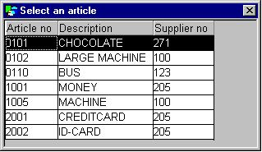

30. Dialogo di DGRID
Per le più informazioni riferisca prego al subfunction di DGRID.

5.3. Oggetto di SCROLLBAR
L'oggetto scrollbar può essere usato per visualizzare i valori numerici da 0 a

5.4.
Renderli ad un campo scrollbar possono definire un campo del lavoro chiamato “Scrollbar„ con la disposizione “6,„ e cambiare l'oggetto scriva dentro la forma a macchina di quoziente d'intelligenza “a Scrollbar„ una volta inserito.

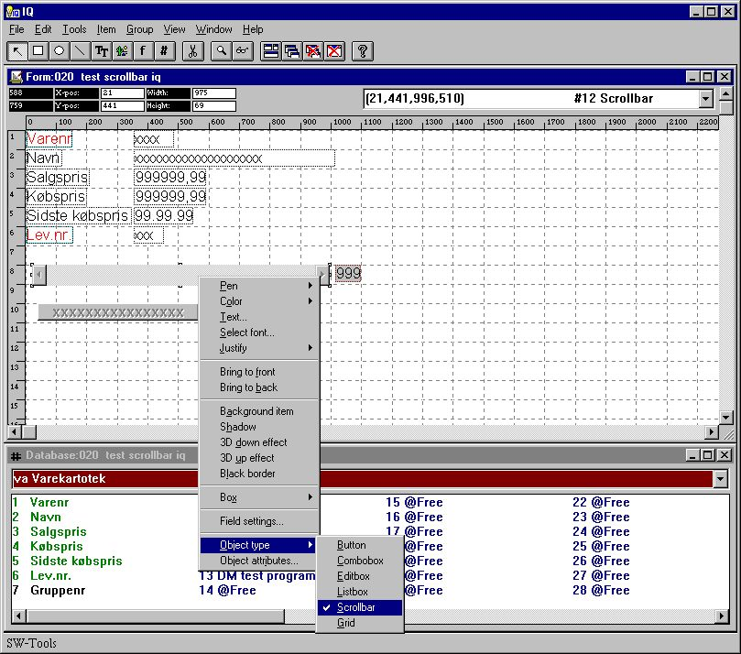

31. Scrollbar inserito in una forma di IQ/DM
Nel usando uno scrollbar nel quoziente d'intelligenza i seguenti calcoli sono richiesti:
- Regolando il valore massimo usando ObjectAddString ()
- Ottenendo l'attuale posizione del ObjectGetString usando scrollbar ()
Per esempio: Potete definire il campo #12 del lavoro come “Scrollbar„ con la disposizione “3,„ ed aggiungere il seguente calcolo tramite l'inizio del programma
ObjectAddString (“#12„, “100„, "")
quale regolerà la posizione massima dello scrollbar a 100. Allora un calcolo scattandosi sul campo #12
#12=ObjectGetString (“#12„)
per per richiamare l'attuale posizione del rotolo.
Nel usando l'oggetto scrollbar in DATAMASTER non richiedete per usare il ObjectGetString () per richiamare l'attuale posizione, perché DATAMASTER fa automaticamente questo regolando il valore nel campo #12.

6. Il datadictionary

6.1. Identificazione datadictionary lunga della lima
L'identificazione della lima dei 2 caratteri è stata estendere ad un massimo di 8 caratteri.

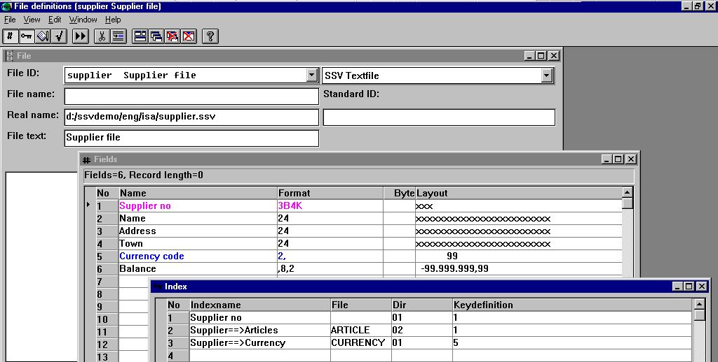

32. La lima del fornitore del demo con l'identificazione lunga della lima
Si noti che i collegamenti, HANNO LETTO (….) e tutto l'accesso campo/della lima generalmente si estendono più lungamente in questo modo ed uso dei fileIDs di 2 caratteri è in nessun modo a rovescio - compatibile con le versioni precedenti, anche per quanto riguarda tutto l'assistente di UNIX.
Nei calcoli potete allora dare i campi come:
va#47=1
customer#47=1
invoice#47=1
invoice#statcode=1
L'uso lettere superiori/minuscole per lo stesso archivia i periodi multipli in un singolo programma è limitato ai 2 primi caratteri soltanto, (auftrag/AUFTRAG/Auftrag/aUFTRAG), più di 4 volte la stessa lima non è considerata relativa.
Su 32 sistemi del bit potete persino generare i fileIDs con fino a 32 caratteri, ma questo non è suggerito poichè tutta la compatibilità con la versione dei 16 bit sarà persa.
Un conflitto con i vecchi programmi del TRIO ed i nomi di schedario lunghi esiste nella sintassi in colto in delle lime, in cui il collegamento è dichiarato esplicitamente, come COLTO (va.le), la vecchia sintassi COLTE (vale) senza punto ancora è sostenuto a meno che un fileID lungo “vale„ realmente sia presente.

6.2. Fieldnumbers di Datadictionary
Ogni fieldnumber in una lima può essere indipendente esclusivamente dichiarato dalla sequenza reale, poichè una nuova colonna nel FDF è stata aggiunta per i fieldnumbers prestabiliti dall'utente:

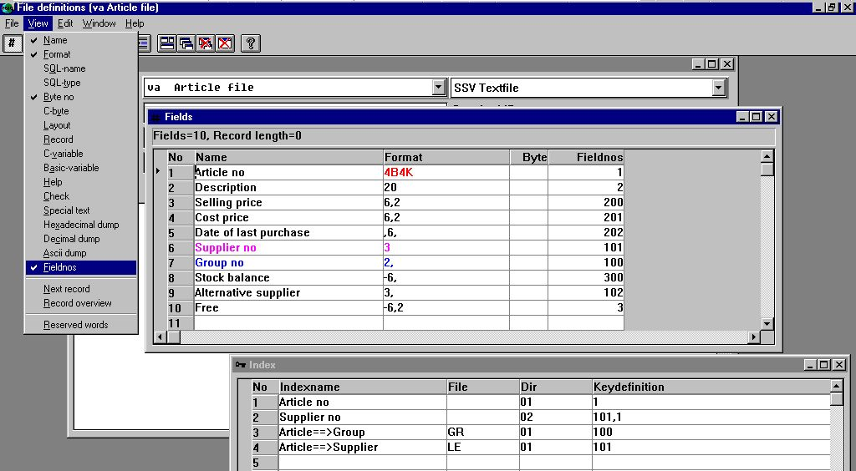

33. Emendamento dei fieldnumbers nel datadictionary
Nella finestra della base di dati i campi sono indicati che fascicolato dalla nuova sequenza e da tutti i riferimenti vada al nuovo fieldnumber, per esempio se il db ora è calcolato come #310=#201-#200

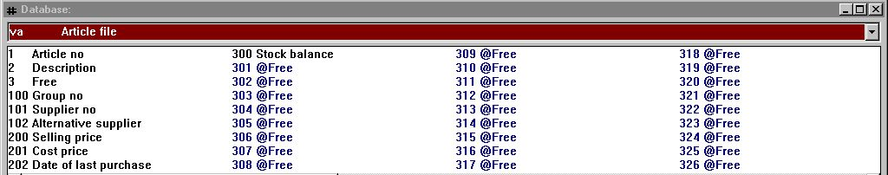

34. La finestra della base di dati dopo che i fieldnumbers sia emendato
Si noti che i workfields sono numerati come di consueto dopo il campo usato per ultimo nella lima.
Il numero massimo dei campi in una lima è ancora 999, ma i fieldnumbers possono spettare a 2.000.000.000 nella versione dei 32 bit. La versione dei 16 bit si limita ad un massimo di 65000.

6.3. Disposizioni standard del campo di Datadictionary
Una disposizione del campo può essere dichiaratoa come IMPORTO, la disposizione reale sarà presa dalla DISPOSIZIONE della lima se presente cercando un importo del fieldname.

6.3.1. La lima di DISPOSIZIONE standard
Per attivare le disposizioni del campo di campione, generi appena una lima chiamata FORMAT nel vostro datadictionary per esempio:

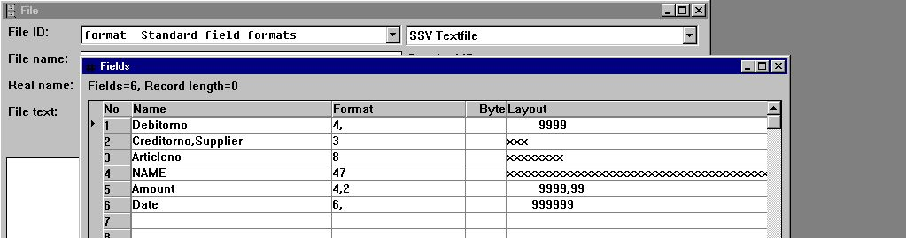

35. Generando la lima di DISPOSIZIONE con le disposizioni standard
I fieldnames dati qui saranno le disposizioni standard, queste devono essere alfanumerici senza caratteri speciali, tomaia/lettera minuscula non importa. Potete dichiarare i sinonimi separando questi dalla virgola come indicato per il fornitore.
Le disposizioni del campo possono contenere i bytenumbers, i packtypes ed altre opzioni appena come una disposizione normale del campo.

6.3.2. Definizione della lima usando le disposizioni standard
Potete usare queste disposizioni standard quando definisce una lima gradite:

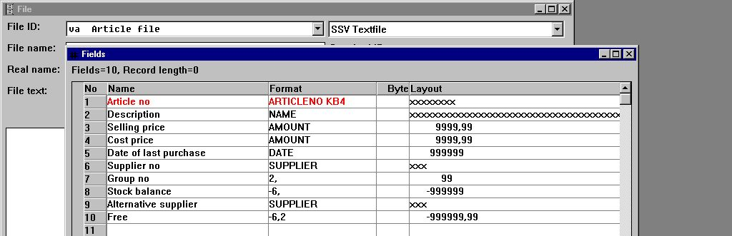

36. La lima dell'articolo del demo usando le disposizioni standard
La disposizione standard è usata quando una disposizione del campo comincia con un carattere alfabetico. Il nome di disposizione standard va fino al primo spazio met. Dopo questa, potete dichiarare le opzioni supplementari per il campo come indicato per il primo campo con le opzioni di B4=Bytenumber e di K=Key 4 aggiunte.

6.4. Integrazione fra i sistemi differenti della base di dati
Poichè sta essendo più comune avere sistemi differenti della base di dati nella stessa apparecchiatura, è possibile definire questi completamente separati ma ancora accedere e mescolare a questi da parte dei calcoli.
Un qualificatore che dichiara l'identificazione della base di dati è seguito dal sottolineamento può essere dichiaratoe davanti tutto il fileID come:
comet_invoice = COMETA di Filedefinitions, FATTURA della lima
alx_customer = Filedefinitions ALX, CLIENTE della lima
Quale può essere usato nei calcoli come:
alx_customer#47=1
COLTO (comet_invoice), alx_customer#47
comet_invoice#statcode=1.

6.4.1. Il sistema identificazioni della base di dati
Una lima che contiene i sistemi l'identificazione (BASID.SSV) della base di dati dichiara il collegamento da un fileID come “comet_xxxxx„ ad un indice con le definizioni di lima (FILES.SSV/xxxxx.SSD e BASIS.SSV) per la base di dati “cometa„.
La lima di BASID.SSV deve essere disposta sempre nello stesso indice, come dove la lima di BASIS.SSV con i driver è trovata per questa base di dati.

6.4.1.1. Creazione delle identificazioni della base di dati
Raggiungete l'identificazione della base di dati dal menu di sottosistema di FDF:

37. Selezione di mantenimento dell'identificazione della base di dati
wherefrom ottenete il seguente schermo:

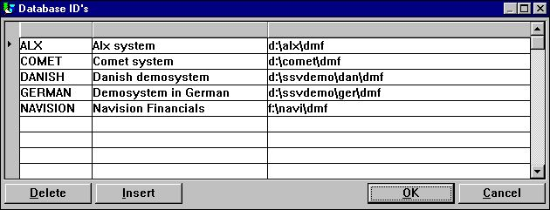

38. Mantenimento dell'identificazione della base di dati
Si noti che l'identificazione della base di dati è alfabetico e maiuscolo (A-Z) soltanto, non potete usare le cifre o i caratteri speciali.

6.4.1.2. La finestra della base di dati quando BASID è attivato
Quando più identificazioni della base di dati sono presenti nel sistema queste mostreranno come voci di menu nel file per la finestra della base di dati:

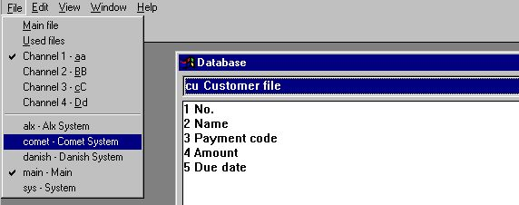

39. La selezione della lima e della base di dati della finestra della base di
dati;
Quando selezionate per esempio la base di dati della COMETA, otterrete questo come:

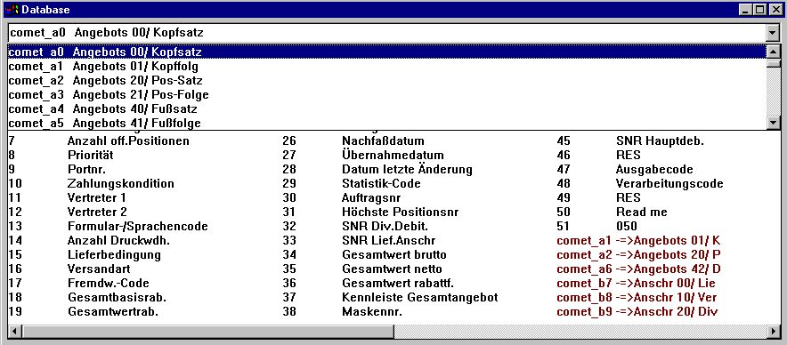

40. La selezione della lima, del campo e del collegamento nella finestra della
base di dati;

6.4.1.3. La CONDUTTURA di identificazione della base di dati ed il sistema fissi
Il TRIO aggiungerà sempre due identificazioni:
- CONDUTTURA
- Sistema
CONDUTTURA che potete utilizzare per restituire da una base di dati selezionata all'originale.
Il sistema è più per uso del programmatore, dove i campi speciali del sistema possono essere aggiunti. Ciò inoltre è usata internamente da TRIO in se.

6.4.2. Collegamenti della lima che misurano le basi di dati differenti eccessive
Nella lima standard di FDF i collegamenti possono essere definiti ad altri sistemi della base di dati, come visto sopra nella finestra della base di dati la lima collegata è dichiarata appena come BASID_FILEID per ottenere un'altra base di dati.

6.5. Calcoli di Datadictionary/procedure immagazzinate
Ogni definizione può essere associata con uno o più blocchetti di calcolo tenuti nel datadictionary in se del campo o della lima. Queste procedure immagazzinate sono definite vicino:

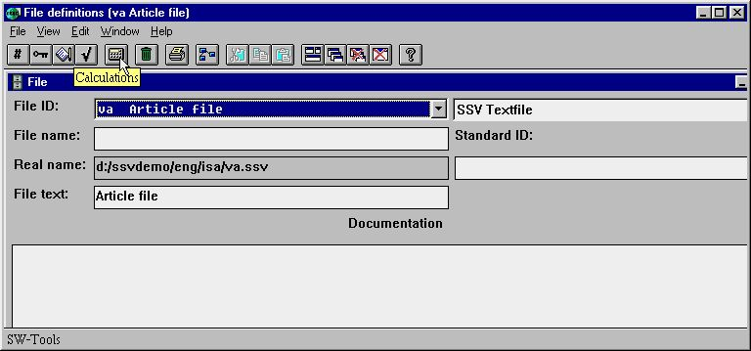

41. L'icona di nuovo calcolo nel dizionario di dati
Come i calcoli attuali di quoziente d'intelligenza, il nome del blocchetto di calcolo decide, quando i calcoli specifici dovrebbero essere eseguiti, per esempio tramite COLTO o vicino SCRIVERE della lima.

42. Selezionando dove calcolare per una definizione di lima
Quando il blocchetto di calcolo è selezionato, potete selezionare un singolo campo anche:

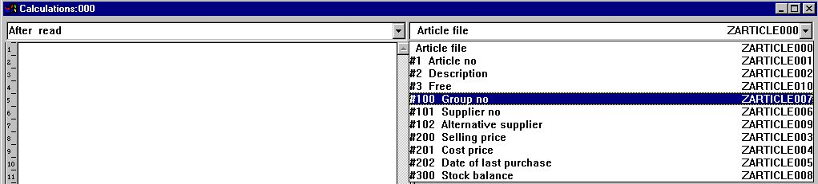

43. Selezionando i calcoli per un singolo campo o la lima completa

6.6. Subfunctions definibili dell'utente
I blocchi comuni dei calcoli possono essere definiti come subfunction come le descrizioni di funzione che vengono con TRIO nelle lime 00-99.
Queste lime sono fatte come le definizioni dello schedario diretto, ma possono tenere le definizioni di funzione e la documentazione delle funzioni interne del TRIO e delle funzioni esterne del DLL che possono essere fatte da altri programmatori.
Dalla versione 008 potete ora anche definire il vostro proprio insieme delle funzioni come calcoli comuni, che possono essere modificati e parametered una volta caricati.

6.6.1. Selezione delle definizioni di funzione
Raggiungete le lime di definizione di funzione quando il programma di FDF è commutato nel modo delle LIME di SISTEMA:

44. Selezione del modo delle LIME di SISTEMA nel FDF
quale permette da effettuare/generate le definizioni di lima cominciando da una cifra, che è ostruita normalmente nel FDF.
Dovreste cambiare/generate i filedefinitions nella gamma 50-59 soltanto, così evitando il conflitto con il questo ed i rilasci futuri del TRIO.

6.6.2. Creazione di nuove funzioni
In primo luogo le funzioni sono generate appena come campi nel datadictionary, il fieldname si trasforma in nel nome di funzione e la disposizione del campo dichiara come il valore di ritorno è dato:

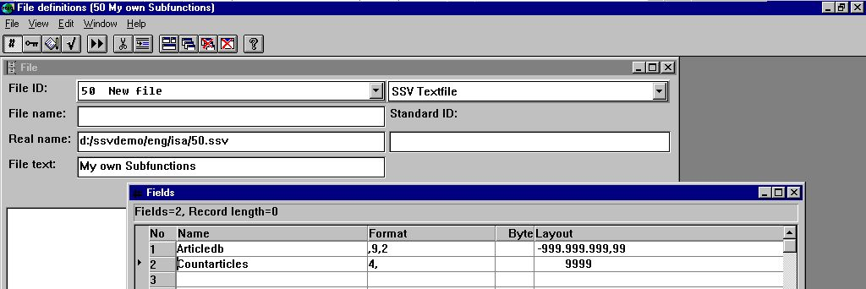

45. Generazione delle funzioni nuove nella definizione 50 di subfunction
Il nome di funzione (campo) deve essere alfabetico normale, nessun spazi o i caratteri speciali è permesso. La tomaia/lettera minuscula non importa.

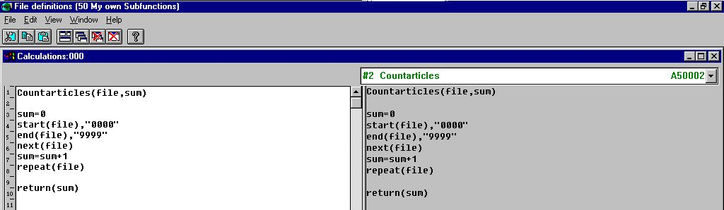

46. Entrare nelle linee di calcolo di funzione
La funzione ora è installata e può essere usata negli altri calcoli o quoziente d'intelligenza datadictionary come:

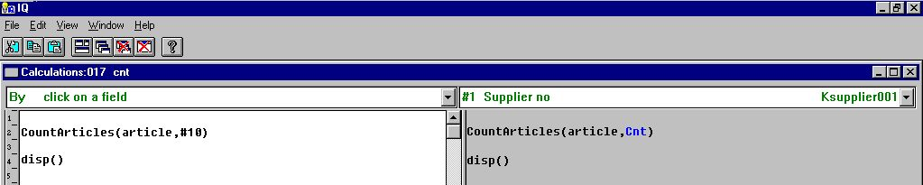

47. Usando la funzione casalinga

6.6.3. Come funziona
La prima linea della definizione di funzione contiene
functionname (par1, par2,…).
Quando la funzione deve essere calcolata, il codice è caricato nel programma e tutto il caso di par1 è sostituito dal primo dato parametro, par2 con il seguente ed e così via, il whereafter il codice è eseguito appena poichè è stato inserito nel programma in se.
Nel suddetto esempio le prime linee diventa dal carico:
#10=0
inizi (articolo), “0000„
estremità (articolo): :

7. Pacchetti e patenti esterni di tempo di esecuzione

Un pacchetto che consiste di un insieme dei programmi del TRIO può essere fatto individualmente ed autorizzato da un distributore certificato del TRIO.

7.1. Pacchetti
Un pacchetto consiste di una lima di CHIUSURA LAMPO ddddllll.zip chiamato che contiene tutte le lime necessarie, dddd che è il numero del distributore, llll un numero del pacchetto.
La lima di CHIUSURA LAMPO può contenere le definizioni di definizioni di rapporto, di programma di quoziente d'intelligenza, le definizioni di lima, le lime di SSV per i parametri e le immagini.

7.1.1. Numeri del pacchetto
Quando il llll di numero del pacchetto è nella gamma da 3000 a 3999, lo ZIPfile sarà crypted e può essere usato soltanto dai clienti che hanno un'autorizzazione valida per il llll del prodotto (3000-3999) pubblicato dal dddd del distributore.
Se il llll è nella gamma 3000-3499 la procedura dell'autorizzazione per il registro di identificazione usuario non è necessaria, 3500-3999 richiede un'autorizzazione finale pubblicarsi per ogni identificazione usuario del pc entro giusto 3 mesi come il pacchetto del TRIO.
Se il llll è qualunque altro numero che lo ZIPfile non è crypted ed utilizzabile da alcuni clienti del TRIO con un'autorizzazione piena, un tempo di esecuzione non giusto ed il pacchetto non deve essere autorizzato esclusivamente.

7.2. Autorizzazioni di tempo di esecuzione del TRIO
Il TRIO può essere trasportato con un'autorizzazione RUNTIME, nel qual caso non è possibile da generare/emenda i programmi affatto, solo l'inizio dei programmi del premade all'interno di un pacchetto autorizzato è possibile.
Il modulo di FDF tuttavia sarà completamente disponibile inoltre con appena un'autorizzazione runtime, come l'installazione può richiedere la lima specifica installare.

7.3. Attivazione del pacchetto nel TRIO
Se un pacchetto 3002 è fatto dal distributore 4003 il nome di schedario della CHIUSURA LAMPO per questo si trasforma in in 40033002.ZIP
Questo zipfile deve essere copiato al sistema del cliente, per esempio al come \ DEMO \ 40033002.ZIP del DEMO dell'indice
Potete ora regolare tutto il report/IQ/FDF o percorso della base di dati nel TRIO per indicare a questo zipfile, un homepath dell'utente o generando un sottosistema come indicato:

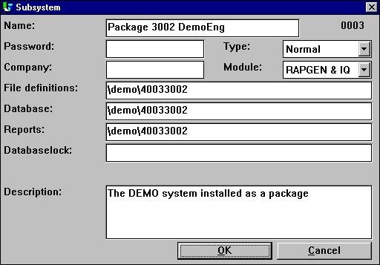

48. Installazione del sottosistema del pacchetto
Sopra le definizioni di lima è inoltre essere presa dal pacchetto. Potete tuttavia regolare questi da prendere dai clienti per possedere le definizioni fuori del pacchetto giusto cambiando il percorso.

7.3.1. Come il TRIO maneggia un pacchetto
Volontà del TRIO affinchè la suddetta prova di sottosistema aprano una lima per, rapporto numero 777, come \ DEMO \ 40033002 \ dm1777.src di ad esempio. Se questa lima non è assente e l'indice dichiarato è 8 cifre, il TRIO controllerà se la lima del pacchetto \ DEMO \ 40033002.ZIP è presenti. In caso affermativo, l'autorizzazione è controllata e la lima chiesta unzipped e cifrata di qui senza l'utente che nota questo affatto.
Se il rapporto allora è emendato e conservato, l'indice 40033002 sarà generato e la lima \ DEMO reali \ 40033002 \ dm1777.src saranno scritti. Poichè la lima ora è presente, tutto l'ulteriore accesso andrà alla lima emendata e la lima originale nel pacchetto è ignorata. L'un programma ora è stato spostato fuori dal pacchetto ed è stato modificato per uso specifico.
Questo i mezzi più successivamente aggiornando con una nuova versione dei programmi all'interno del pacchetto sostituendo lo ZIPfile, tutte le diverse correzioni saranno mantenuti a meno che tali lime siano rimosse. Inoltre il pacchetto può contenere un insieme delle definizioni di lima standard. Se qualunque lima sul cliente richiede la messa a punto specifica, sarà spostata appena fuori dal pacchetto ZIPfile una volta modificata.

7.3.1.1. Autorizzazioni del pacchetto
Il distributore 4003 può pubblicare, che è lo stesso) un'autorizzazione RUNTIME (o READONLY per il pacchetto, nel qual caso soltanto l'inizio dei programmi è possibile, TRIO mai, come precedentemente descritto, non permetterà le correzioni e sposterà un programma dal pacchetto. Le definizioni di lima tuttavia possono essere emendate.
Il distributore 4003 può anche scegliere pubblicare un'autorizzazione PIENA. In questo caso i programmi possono essere modificati liberamente se il cliente inoltre ha un'autorizzazione piena del TRIO.
Si noti che i numeri del pacchetto 3000-3499 non richiedono i registri dell'utente. Il numero massimo è lo stesso di per l'autorizzazione del TRIO, 3500-3999 e tutti i altri numeri non richiedono un'autorizzazione separata affatto e sono sempre per uso completo.

7.4. Il programma di input dell'autorizzazione
Un'autorizzazione del pacchetto è considerata completamente a parte dall'autorizzazione del TRIO ed a questo fine il programma dell'autorizzazione si è esteso con un menu per la selezione del distributore:

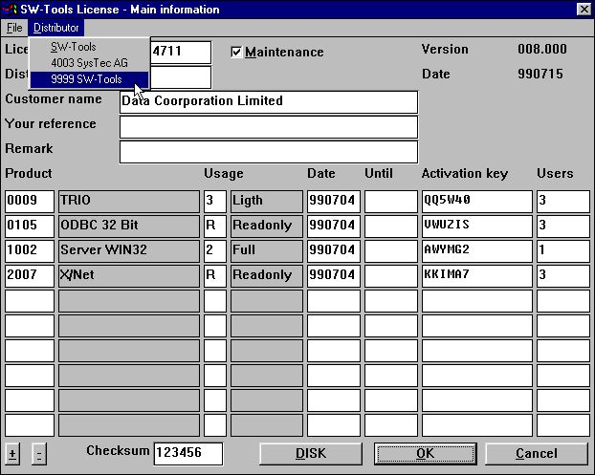

49. Selezione del distributore del pacchetto nel programma dell'autorizzazione
I primi Interruttore-Attrezzi del menupoint saranno sempre presenti per l'autorizzazione del TRIO, i distributori supplementari sono indicati se una lima dell'autorizzazione del distributore è presente.

7.4.1. I distributori autorizzano la lima
Un distributore deve identificare ogni pacchetto con un numero del pacchetto e un nome.
Per TRIO in se il programma dell'autorizzazione prende queste informazioni dalla lima LICENSPR.ENG sull'indice dell'installazione del TRIO, essere INGLESE il suffisso di lingua (INGLESE è inoltre il difetto se la lingua usata non è assente)
La lima LI4003PR.ENG deve essere fatta dal distributore 4003 ed essere disposta insieme alla lima di LICENSPR.ENG sul sistema del cliente prima che le autorizzazioni del pacchetto possano essere inserite. Questa lima ha potuto contenere:
SysTec AG
3001; Pacchetto danese
3002; Demosystem inglese
3003; Pacchetto tedesco
A002; Voll
A005; Tempo di esecuzione
A00R; Nur lesen
La prima linea che sono il nome del distributore da visualizzare nel programma dell'autorizzazione, seguito dai numeri e dai nomi del pacchetto ed infine i codici di uso.

7.4.2. Entrare nell'autorizzazione del distributore
Quando un distributore è selezionato l'autorizzazione da questa può l'inserito come:

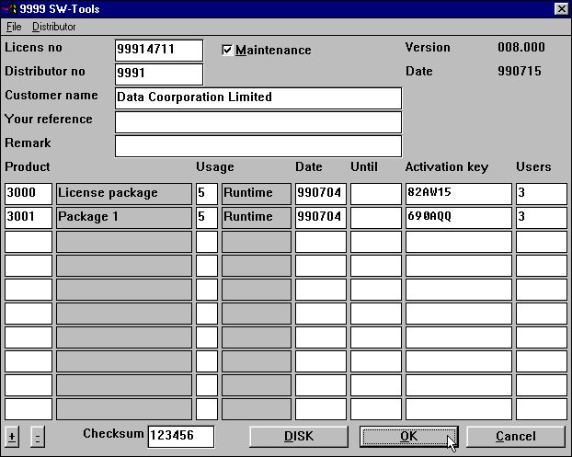

50. Due pacchetti autorizzati da un distributore esterno

7.4.2.1. DISC immesso ed uscita delle lime dell'autorizzazione
Come TRIO, è possibile spedire le lime dell'autorizzazione sul disc. Per il distributore impacca il .LIC e le lime di .PLS otterranno lo stesso nome di per TRIO, ma hanno una linea dell'intestazione con il numero del distributore.
Dall'input del DISK della lima di .LIC nel programma dell'autorizzazione il distributore corretto sarà selezionato automaticamente. Il cliente non deve usare il menu in primo luogo.
Dall'uscita del DISK della lima di .PLS queste informazioni devono naturalmente essere spedite al distributore corretto dal cliente.

7.5. Preparazione del pacchetto sul luogo del distributore
Il pacchetto dovrebbe essere contenuto normalmente come fonte in un sottosistema completo del TRIO in modo da la cosa da fare è di chiudere con chiusura a lampo le lime insieme alla chiave adeguata di cryptation e di spedire lo zipfile.

7.5.1. Il pacchetto autorizzante
Un pacchetto autorizzante che contiene tutti i programmi necessari per entrare e le autorizzazioni del pacchetto dell'edizione sarà liberato per i distributori, che deve generare i loro propri pacchetti.
Questo insieme dei programmi del TRIO contiene tutti gli elementi necessari per entrare e pubblicare nelle autorizzazioni del distributore insieme ai helpprograms del pacchetto.

7.5.2. Fare la lima di CHIUSURA LAMPO del pacchetto
Nel pacchetto dell'autorizzazione del distributore ci è un rapporto per questo, esplorante attraverso gli archivi di entrata e denominante le funzioni della CHIUSURA LAMPO, che trasporteranno la chiave adeguata di cryptation per il numero del pacchetto.

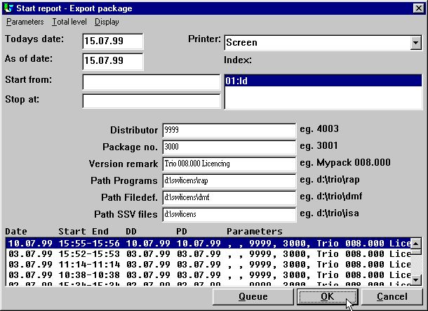

51. Iniziare il rapporto del pacchetto sul luogo del distributore

7.5.2.1. Soddisfare della lima di CHIUSURA LAMPO del pacchetto
Nella lima di CHIUSURA LAMPO del pacchetto potete disporre tutta la definizione DMxxxx.SRC/IQxxxx.SRC, le descrizioni DMREPORT.SSV/IQREPORT.SSV di programma, le definizioni di lima xx.SSD e la descrizione FILES.SSV di programma.
Inoltre, le immagini quali i marchi possono essere inserite.
Per i distributori che stendere i rapporti compilati, il DMxxxx.EXE programma compilato può anche essere chiuso con chiusura a lampo, nel qual caso il cliente non ha bisogno di un compilatore di fare funzionare questo.

7.5.3. Pubblicazione dell'autorizzazione per il pacchetto
Per il momento la richiesta dell'autorizzazione deve essere spedita agli Interruttore-Attrezzi ed all'autorizzazione registrata qui in un sistema separato fino a liberare e documentato i programmi del pacchetto dell'autorizzazione infine.
Un'autorizzazione del distributore con il proprio marchio può osservare il simile:

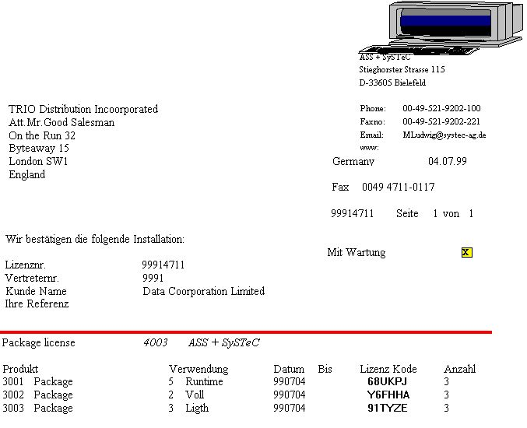

52. Un'autorizzazione stampata del pacchetto del distributore
Il marchio stampato è preso dalla lima di dddd.WMF, qui 4003.WMF.
La firma stampata è presa dalla lima di XX.BMP, XX essendo le prime 2 lettere del nome dell'utente introdotto nell'autorizzazione per il pc corrente.

7.5.4. Copiatura del pacchetto al lato del cliente
Dovrete disporre le seguenti lime sul sistema del cliente:
- ddddllll.ZIP la lima di CHIUSURA LAMPO del pacchetto
- LIddddPR.ENG la lima dell'autorizzazione del distributore
- nnnnnnnn.LIC la lima dell'autorizzazione del cliente se possibile

8. Altri correzioni ed aumenti

8.1. Limiti
I seguenti numeri, che precedentemente sono stati 32.000 byte massimi, sono stati aumentati a 65.000 byte sul bit 16, 2.000.000.000 sulla versione dei 32 bit.
- Recordlength di una lima
- Una lunghezza di una singoli campo e (da,) specifica dell'alfa
- Numero di campi in un gruppo (Tablefields)
- Formato totale di una definizione di rapporto (DM1001.src)

8.2. Memoria ed ottimizzazione
L'uso di memoria permette l'accesso dalle funzioni esterne del DLL sia sulla versione bit dei 32 che dei 16 bit alle strutture interne del TRIO.
Generalmente i moduli precedentemente sono stati ottimizzati principalmente riguardo alle 16 versioni del bit, ora ottimizzazioni va verso le 32 versioni del bit.

8.3. Driver degli Interruttore-Attrezzi ODBC
Il driver di ODBC si è esteso per sostenere i fileIDs lunghi, i calcoli datadictionary ed anche le definizioni di lima esterne del pacchetto anche.

8.4. Assistente SWTUSOCK di UNIX
La partenza di difetto dell'assistente di UNIX ora usa - l'opzione di x che induce ogni cliente ad ottenere il suo proprio processo, che altamente migliora sia le prestazioni che la stabilità. Per evitare di usando - opzione che di x potete usare - la X (maiuscola) per spegnerla.

8.4.1. Assistente di LINUX
Una versione di SWTUSOCK per LINUX è disponibile.

8.5. Definizione discendente di indice
Le opzioni di D sul campo nelle definizioni di indice possono essere usate per i driver di BASIC e di SSV e saranno filettate esattamente come I (invertisca tutte le punte)

8.6. L'ESPORTAZIONE collega per archiviare
Se la a + è aggiunta al nome di schedario dell'esportazione (come c: /tmp/ud+), dati sarà collegato alla lima invece di scrivere sopra la lima.

8.7. Codetables giapponesi di kanji
I codetables giapponesi di kanji è stato sintonizzato, grazie a SNI Giappone.

8.8. Nomi della rete
Ora è possibile usare i nomi di calcolatore della rete nei nomi As
\ \ computername \ sharename \ indice.

8.9. Gestione dell'utente
Ai tempi di questa documentazione la gestione completa dell'utente non è stata aggiornata per i fileIDs, i basisIDs e le modifiche lunghi del fieldnumber.

9. Subfunctions

La CHIUSURA LAMPO ben nota ed UNZIP le funzioni per compressione della lima è stata integrata ed è la base per la stampa del SEME che archivia e, insieme al cryptation, pacchetti autorizzati separati.
Per la stampa, il SEME e la FORMA è stato aggiunto per l'archiviatura e forma.
Le funzioni di GRIGLIA per list/combobox che maneggia nel quoziente d'intelligenza è stata aggiunta.

9.1. La CHIUSURA LAMPO ed UNZIP le funzioni

9.1.1. UNZIP - Disimballi le lime
Il numero UNZIP (^i del testo; par1 , ^i del testo; par2 , ^i del testo; par3 , ^i di numero; par4)
“;

9.1.2. ZIP - Compressione della lima di chiusura lampo
CHIUSURA LAMPO di numero (^i del testo; par1)

9.2. Funzioni della STAMPA

9.2.1. PIP - Archiviatura della stampa
SEME (^i dei campi; par1 , ^i di nome di schedario; par2 , ^i del testo; par3)
SSV/ZIP del SEME;

9.2.2. SCRPRT - Stampa di schermo di richiamo (quoziente d'intelligenza)
SCRPRT (^i di nome di schedario; par1 , ^i del testo; par2^)
printer^l dello schermo;
Per la stampa SCRPRT d'archiviatura (“nome di schedario, PIPID„ del SEME) è usato, inducendo tutte le lime con il dato PIPID ad essere disimballato dall'archivio di filename.zip.
Il secondo parametro può essere usato per sintonizzare l'esposizione sullo schermo, esso consiste di un textstring con 5 valori separati dalle virgole:

9.2.3. PRINT - Formula della stampa
STAMPA (^i di FORM=Text; par1)

9.2.4. STAMPA (LAB= - Funzione dell'etichetta (RAP)
STAMPA (^i di LAB=Text; par1 , ^i del testo; par2 , ^i del testo; par3 ,
Sotto il campione produce le etichette stampate da sinistra a destra su un foglio dell'etichetta con 21 etichetta, 3 su ogni fila, 7 file, dove ogni etichetta ha la larghezza/altezza di 7 centimetri. Ogni etichetta è stampata in 2 copie.

9.3. Le funzioni di GRIGLIA per quoziente d'intelligenza

9.3.1. DGRID - Griglia della base di dati di dialogo (quoziente
d'intelligenza)
DGRID (^i del testo; par1 , ^i del testo; par2)
La sintassi della definizione in par1 è:
A! B! C! D! E! F! G! H! I! J! K
dove ogni parametro è separato dal carattere “!„.
A - Identificazione della lima
B - Indice
C - Campi da visualizzare
D - Colonna per restituire valore da (origine 0)
E - Intestazione di dialogo
F - Selezioni (facoltative - riferisca a EXEC)
G - Riservato
H - Riservato
I - Riservato
J - Posizione dello schermo x (facoltativa)
K - Posizione dello schermo y (facoltativa)
Noti prego il returnvalue è regolato all'origine 0 dei campi invitati per essere visualizzato. Per esempio, se definito
la Virginia! 1! 1-6! 0! Selezioni un articolo
la Virginia della tabella è aperta usando l'indice 1 e l'esposizione dei campi 1-6. Se una fila è selezionata il valore restituito sarà il valore del campo 0, per esempio il campo 1 (numero dell'esposizione dell'articolo).
Se definito
la Virginia! 2! 1.2.6! 2! Selezioni un articolo
la Virginia della tabella è aperta usando l'indice 2 e l'esposizione dei campi 1, 2 e 6. Se una fila è selezionata il valore restituito sarà il valore del campo 2, per esempio il campo 6 dell'esposizione perché
Campo 0 dell'esposizione = campo 1
Campo 1 dell'esposizione = campo 2
Campo 2 dell'esposizione = campo 6
A richiesta a controllo che le annotazioni devono essere visualizzate, può essere richiesto per realizzare le selezioni. Poichè il TRIO già sostiene l'ordine EXEC, è possibile usare un parametro F per questo:
la Virginia! 1! 1-6! 0! Articoli nel gruppo 9! va#7==9
Ciò includerà soltanto gli articoli all'interno del gruppo 9 dell'articolo.

9.3.2. GRIDHDR - Intestazione stabilita per la griglia (quoziente
d'intelligenza)
GRIDHDR (^i dei campi; par1 , ^i dei campi; par2 , ^i di Bitflag; par3)

2 = linea numbers^l dell'esposizione;

linea indicatore attivo
va#1-6
genererà un'intestazione As
No. dell'articolo. Nome. Prezzo di vendita di vendita .......
La disposizione di ogni campo determinerà se la colonna è lasciata o a destra è giustificata, ma può essere cambiata con un'opzione dopo il riferimento del campo. Inoltre, un campo può essere inserito nella griglia senza essere visualizzata o arrotolato. Le seguenti opzioni possono essere usate:
l - lasciata giustificata
r - di destra giustificato
h - nascosta
s - nessun rotolo
i - nessun input
Una definizione come
va#1s, 2,6h, 7l
visualizzerà il campo 1 poichè un campo del rotolo di no, il campo 2, il campo 6 non sarà visualizzato ed il campo 7 sarà lasciato giustificato.

9.3.3. GRIDFLD - Valori stabiliti dei campi nella fila di griglia (quoziente
d'intelligenza)
GRIDFLD (^i dei campi; par1 , ^i dei campi; par2 , ^i di numero; par3)

Figura lista
1. Inizio di TRIO 5
2. Inizio di TRIO quando più utenti sono attivati 6
3. L'inizio di TRIO con il proprio marchio ha attivato 7
4. Il menu ridotto dell'utente 8
5. Lo schermo ridotto di manutenzione dell'utente 9
6. Lo schermo di lingua 11
7. Lo schermo del bit di 16/32 12
8. Lo schermo del prodotto 13
9. Tabulato dei manuali 14
10. La messa a punto di stampatore 16
11. Tasto di prova, CAVERNA prima di fidarsi dello stampatore 17
12. Il tasto avanzato nella messa a punto di stampatore 18
13. Inizio di un rapporto che mostra le statistiche di rapporto 27
14. Esposizione dei particolari di rapporto con l'identificazione del SEME 28
15. Una definizione standard per una lima del SEME 31
16. Calcoli per il richiamo della stampa del SEME 32
17. Il programma di quoziente d'intelligenza per il richiamo della stampa del 33
18. Calcoli nel programma di quoziente d'intelligenza per il richiamo della 34
19. Calcoli per un rapporto di pulizia del SEME 36
20. Le preferenze nella funzione della disposizione 44
21. Immagine visualizzata con o senza mantenimento dell'allungamento 52
22. Mantenere allungamento 52
23. Opzioni di specie e di vista della finestra della base di dati 55
24. Finestra della base di dati compreso la disposizione del campo 55
25. Entrare nei test di verifica di ricerca 56
26. Il risultato di ricerca indicato nella finestra della base di dati 56
27. Uso del campione della GRIGLIA 61
28. I calcoli di GRIGLIA 61
29. Il campo di GRIGLIA nella disposizione 62
30. Dialogo di DGRID 63
31. Scrollbar inserito in una forma di IQ/DM 65
32. La lima del fornitore del demo con l'identificazione lunga della lima 68
33. Emendamento dei fieldnumbers nel datadictionary 69
34. La finestra della base di dati dopo che i fieldnumbers sia emendato 69
35. Generando la lima di DISPOSIZIONE con le disposizioni standard 71
36. La lima dell'articolo del demo usando le disposizioni standard 72
37. Selezione di mantenimento dell'identificazione della base di dati 75
38. Mantenimento dell'identificazione della base di dati 75
39. La selezione della lima e della base di dati della finestra della base di 76
40. La selezione della lima, del campo e del collegamento nella finestra della 76
41. L'icona di nuovo calcolo nel dizionario di dati 79
42. Selezionando dove calcolare per una definizione di lima 79
43. Selezionando i calcoli per un singolo campo o la lima completa 80
44. Selezione del modo delle LIME di SISTEMA nel FDF 82
45. Generazione delle funzioni nuove nella definizione 50 di subfunction 83
46. Entrare nelle linee di calcolo di funzione 83
47. Usando la funzione casalinga 83
48. Installazione del sottosistema del pacchetto 89
49. Selezione del distributore del pacchetto nel programma dell'autorizzazione 92
50. Due pacchetti autorizzati da un distributore esterno 94
51. Iniziare il rapporto del pacchetto sul luogo del distributore 98
52. Un'autorizzazione stampata del pacchetto del distributore 100

Index

P
- 1;3;19;25;26;28;29;30;32;35;36;50;51;55;56;63;65;68;69;77;101;103;106;115;116;118;119;120;121;123;124;125
0
0 36;63;64;84;123
000 1;69;103
00000 29
007 13
008 1;3;13;14;81
00-99 81
0101 19;21
1
1 3;5;6;7;8;9;10;16;17;18;20;24;25;28;30;31;32;35;36;39;40;41;42;43;45;46;47;48;52;55;61;63;68;71;73;74;75;76;77;82;86;87;90;91;93;95;97;99;103;107;114;115;116;118;123;124;126
-1 32
100 26;65;126
11 1;17;36;126
12 18;36;65;66;126
1-2 63
128 36
13 27;36;126
14 28;36;126
16 12;29;32;51;68;69;103;104;126
1-6 123
1-6 123
1-6 123
1-6 124
19990715 30
1-Revoke 10
2
2 2;3;4;5;6;7;8;9;10;11;13;14;18;19;20;21;22;26;30;31;32;35;41;44;45;46;47;48;49;50;53;56;63;68;69;72;76;78;83;88;94;95;98;99;100;103;104;116;117;118;119;120;121;123;124;126
21 52;121;126
2-Grant 10
3
3 7;8;9;10;14;15;16;17;18;19;20;21;22;23;24;25;26;27;28;29;30;31;32;33;34;35;36;37;42;48;50;51;52;53;57;63;64;65;70;71;72;77;84;87;89;90;91;100;105;120;121;122;123;124;125;126
3000 87;91
3000-3499 87;91
3000-3999 87
3001 93
3002 89;93
3003 93
32 3;12;13;29;51;68;69;103;104;126
32000 29
3500-3999 87;91
3999 87
4
4 8;23;29;34;35;38;39;40;41;42;43;44;45;46;47;48;49;50;51;52;53;54;55;56;57;58;59;65;68;72;73;74;75;76;77;78;92;93;94;95;101;106;107;121;126
4003 89;91;93;100
40033002 89;90
5
5 9;30;31;32;33;34;59;60;61;63;64;65;79;96;97;98;99;100;101;108;119;126
50 50;63;82;83;94;126
50-59 82
6
6 11;35;63;65;67;68;69;70;71;72;73;74;75;76;77;78;79;81;82;83;84;109;123;124;126
65 103;126
65000 69
6h 124
7
7 12;36;85;86;87;88;89;90;91;92;93;94;95;96;97;98;99;100;101;110;121;123;124;126
777 90
7l 124
8
8 3;13;37;68;90;102;103;104;105;106;107;108;109;110;111;112;126
9
9 14;112;113;114;115;116;117;118;119;120;121;122;123;124;125;126
999 3;69
999999999 3
A
A 3;52;75;123
A002 93
A005 93
A00R 93
AG 93
Aggiornando 10;13
Ai 112
AIUTO 59
Allineamento 42
Allora 65
Altri 102
ALX 73
Amiga 51
Ancora 54
Animazione 53
Archiviatura 3;23;35;118
Articoli 123
As 19;50;56;111;124
Assistente 106;107
Attivazione 89
Auftrag 68
AUFTRAG 68
Autorizzazioni 88;91
Autosize 41
AVANZATO 16;18
A-Z 75
B
B 52;53;123
B4 72
BASIC 108
BASID 74;76;78
BASID_FILEID 78
BASIS 74
Bitflag 124
BMP 7;20;51;100
Bytenumber 72
C
C 73;123
Calcoli 3;32;34;36;79;126
Campi 123
Campo 63;123
Case-sensitive 56
CD 3;14
Chiud 29
CHIUDA 3
CHIUSURA 3;36;37;86;89;98;99;101;113;114;116
Ciò 8;21;24;35;53;77;123
CLIENTE 73
Codetables 110
Collegamenti 78
Colonna 123
COLTE 68
COLTO 68;73;79
Come 46;56;79;84;90;95
COMETA 73;76
Compilando 52
Compressione 116
Compuserve 51
Comunque 15;26;29;51
CON 3
CONDUTTURA 77
Contenitore-sensibile 56
Controllo 21
Copiatura 101
Creazione 20;75;83
D
D 31;94;108;123;126
Dall 95
Dalla 81
DATA 3
Datadictionary 3;69;70;79
DATAMASTER 66
Definisca 32
Definizione 31;72;108
Della 39
Deluxe 51
DEMO 89;90
Demosystem 93
DGRID 3;63;123;126
Di 51
Dialogo 63;126
DIB 51
Digital 51
DISC 95
Disimballi 115
DISK 95
DISP 53
Disposizione 51;55
DISPOSIZIONE 70;71;126
Disposizioni 51;70
DLL 81;104
DM1001 103
DMREPORT 99
DMxxxx 99
Dopo 35;72
Dott 51
Dovreste 19;23;51;82
Dovrete 101
Driver 105
Due 94;126
Durante 37
E
E 123
è 3;5;6;8;9;10;11;13;15;16;17;18;19;20;21;22;23;24;25;26;28;29;34;35;36;37;39;40;42;46;47;48;49;50;51;52;54;55;56;57;61;63;68;69;72;73;74;75;76;77;78;79;82;83;84;86;87;88;89;90;91;92;93;94;95;96;98;100;105;107;109;110;111;112;113;119;121;123;124
È 21;44
ECCELLENTE 10
Emenda 69;126
Endtime 28
ENG 93;101
Entrare 56;83;94;126
ESPORTAZIONE 109
Esposizione 24;25;28;57;126
Estensione 3
EXE 99
EXEC 123
F
F 123
F1 59
Facilità 3
Fare 49;98
Fattura 30
FATTURA 73
FDF 69;75;78;82;88;89;126
FIAMMIFERI 56
Fieldnumbers 69
Filedefinitions 73
FILES 74;99
Finestra 55;126
FORM 21;120
FORMA 113
FORMAT 71
Formato 103
Forme 19
Formula 120
Funzione 121
Funzioni 117
G
G 123
GEMMA 51
Generalmente 104
Generando 71;126
Generazione 9;83;126
Gestione 112
Giappone 110
GIF 3;20;51
Gli 8
GRIDFLD 61;125
GRIDHDR 61;124
Griglia 46;123
GRIGLIA 3;13;61;62;113;122;126
Gruppo 51
H
H 123
Halo 51
HANNO 68
HOMEPATH 6;9
I
I 14;17;36;56;61;71;81;92;93;103;108;110;123;126
Identificazione 55;68;123
IFF 51
Il 3;6;8;13;17;18;20;23;29;33;34;35;36;40;49;50;55;56;62;63;67;69;72;74;77;83;88;91;92;95;96;97;100;105;115;119;126
IMG 51
Immagine 52;126
IMPORTO 3;70
In 28;35;83;90;91
Independent 51
Indice 2;123
Indirizzamenti 51
Infine 63
INFORMATO 50
INGLESE 93
Inizio 4;5;6;27;126
Innalzamento 3
Inoltre 13;90;99;124
Installazione 11;89;126
Integrazione 3;73
Interruttore-Attrezzi 30;92;100;105
Intestazione 123;124
Introduzione 3
IQ 65;89;126
IQREPORT 99
IQxxxx 99
J
J 123
JPE 51
JPEG 51
JPG 20;51
K
K 72;123
Key 72
L
L 7;23;52;55;56;59;64;68;79;90;104;109;126
La 13;16;19;21;23;26;28;29;30;32;35;37;39;42;43;44;46;47;50;53;54;56;61;63;68;69;71;72;74;76;77;83;84;86;93;100;106;113;114;123;124;126
LAB 121
LAMPO 3;36;37;86;89;98;99;101;113;114;116
LBM 51
Le 1;15;26;27;30;44;52;55;58;71;91;108;113;122;124;126
LETTO 68
LI4003PR 93
LIC 95;101
LICENSPR 93
LIddddPR 101
Lima 44
Lime 51
LIME 82;126
Limiti 103
Lingue 3
LINUX 107
Listboxes 3;61
Lo 9;11;12;13;126
M
MAC 51
Macintosh 51
Maneggiamento 3
Manipolazione 22
Mantenere 52;126
Manuali 3;14
Manutenzione 3;8
Marchio 7
MATCHES 56
Memoria 104
Mentre 17
Messa 16
Meta-files 51
Microsoft 20;51
Misura 50
MSP 51
N
N 53
Nei 68
Nel 36;51;56;58;65;66;84;98
Nella 69;78;99
Nelle 40
NN 29
NNN 29
No 124
Nome 25;55;124
Nomi 111
Non 13;22;47;56
NORMALE 21;35
Normalmente 48
Nota 15
Noti 31;123
Numeri 87
Numero 30;103
Nuova 40
Nur 93
O
ObjectAddString 65
ObjectGetString 65;66
ODBC 105
Oggetto 64
Ogni 29;69;79;121
OLI 29
Oltre 9;55
Opzioni 45;55;126
Ora 3;111
Ottenendo 65
Ottenere 29
P
Pacchetti 85;86
Pacchetto 93
PAGINE 35
PCX 3;51
Pennello 51
Per 3;10;15;19;20;27;30;35;36;37;52;53;56;63;65;71;93;95;99;100;106;113;119;123
Photograpics 51
PIC 51
Pictor 51
PIENA 91
PIP 118
PIPID 35;36;119
PLS 95
Poichè 26;73;90;123
Posizione 123
Potete 7;25;34;53;57;65;71;72;89
PowerPoint 20
Preferenze 44
Preparazione 96
Prezzo 124
PRIMA 21
PRINT 120
Printindex 30
Printsession 30
Programma 3
PROVA 16;17
Pubblicazione 100
Pubblichi 56
Pulizia 36
Punto 49
Q
Q 59
Qualcuno 26
Quale 73
Quando 17;24;42;49;76;79;84;87;94
Questa 46;48;49;57;93
Queste 79;81
Questi 29
Questo 26;40;89;90;97
Quoziente 3;60
R
Raggiungete 75;82
RAP 121
Rapporto 30
RAS 51
READONLY 91
Recalling 26
Recordlength 103
Regolando 65
Renderli 65
Ricerca 56
Riferisca 40
Riservato 123
Rotolo 43
RUNTIME 3;88;91
S
Scaling 52
Scattandosi 28
SCRIVERE 79
Scrollbar 3;65;126
SCROLLBAR 64
SCRPRT 26;32;119
Se 10;13;19;21;23;29;31;35;36;37;42;55;56;87;89;90;109;123
Segnali 3;27;30;38
Selezionando 79;80;126
Selezione 75;82;92;126
Selezioni 63;123
SEME 3;13;23;24;25;28;29;31;32;33;34;35;36;37;113;118;119;126
Senza 10
Si 23;26;68;69;75;91
SIA 50
Sistema 77
SISTEMA 82;126
SNI 110
Soddisfare 99
Sopra 89
Sotto 121
SQL 55
SRC 99
SSD 74;99
SSV 26;30;37;74;86;99;108;118
Stampa 3;119
STAMPA 21;117;120;121
Stampando 15
STAMPATORE 15
Startdate 28
Startscreen 5
Starttime 28
Struttura 29;47
Su 68
Subfunctions 81;113
Sullo 9
SUPERINDEX 34
Supporto 3
SWTRIOLL 7
SWTUSOCK 106;107
SysTec 93
T
Tablefields 103
Tabulato 14;126
TAGLIO 51
Tale 34
Targa 51
Tasto 17;126
Tempo 3;93
Testo 55
Text 120;121
TGA 51
TIF 3;51
Tipo 3
TMP 29
Tramite 58
TRIO 1;3;4;5;6;7;13;15;19;27;29;41;51;68;77;81;82;85;87;88;89;90;91;92;93;95;96;97;104;123;126
TrueType 15
TrueVision 51
Tutta 29
Tuttavia 20;36;48;56
Tutti 41
U
U 53
ULTIMO 35
Un 23;30;50;68;73;85;86;92;93;97;100;126
Una 31;70;74;103;107;124;126
UNIX 68;106
UNZIP 3;113;114;115
Usando 59;83;126
Usi 48
Uso 28;61;126
UTENTE 10
Utenti 3
V
Valori 125
Veda 35
Vernice 51
Virginia 63;123
Vista 55
VISTA 13;24;25
Visualizzerà 47
Voll 93
Volontà 90
W
Windows 9;37;51
WMF 19;20;21;51;52;100
X
X 10;106
X-Essere 10
XX 100
Y
YYMM 23;35
YYYYMMDD 35
Z
ZIP 89;90;101;116;118
ZIPfile 87;90
ZSoft 51

